2020-6-8

需求获取文档

### 

### JustDevNoOps小组

### 刘星驰 吴秦恺 戴羽涵 李胜男

**项目题目：声铃**

**组员信息：**

|  |  |
| --- | --- |
| **姓名** | **学号** |
| 刘星驰 | 171250576 |
| 吴秦恺 | 171250510 |
| 戴羽涵 | 171250016 |
| 李胜男 | 171250014 |

**度量数值**：

* 面谈报告：5次。前景范围面谈：2次；用户需求获取面谈：3次。
* 使用专业原型工具墨刀设计原型。
* 使用课程推荐的用例模板编写基于用例/场景的用户需求文档。

**简介：**

本阶段的主要工作是进行需求项目获取，包含需求获取安排计划书、目标模型分析、项目前景与范围、获取过程中使用的面谈报告与原型物件、基于用例/场景的用户需求文档这五个部分。

目录

一、 需求获取安排计划书 3

1. 引言 3

1.1. 编制目的 3

1.2. 参考资料 3

2. 需求获取计划概要 3

2.1. 需求获取活动 3

2.2. 需求获取时间轴 3

3. 需求获取各阶段明细 4

3.1. 研究应用背景，分析现有类似系统，建立初始知识框架 4

3.2. 目标模型分析，获取项目前景和范围 4

3.3. 选择获取方法 4

3.3.1. 面谈 4

3.3.2. 原型 5

3.4. 执行获取 5

3.4.1. 获取计划 5

4. 跟踪与反馈 6

二、 目标模型分析 8

1. 高层目标获取 8

2. 目标精化 8

3. 目标冲突与协作 9

4. 目标实现 9

5. 目标模型 10

三、项目前景与范围 11

1. 介绍 11

1.1目的 11

1.2范围 11

1.3定义、缩略语和缩写 12

1.4参考文献 12

1.5概述 12

2． 定位 13

2.1商机 13

2.2问题陈述 13

2.3产品定位表 13

3. 干系人和用户描述 14

3.1市场人口统计 14

3.2利益相关者总结 15

3.3用户总结 16

3.4用户环境 16

3.5利益相关者简介 17

3.5.1 <普通用户> 17

3.5.2 <铃声模板使用者> 17

3.5.3 <铃声原创者> 17

3.5.4 <管理者> 18

3.5.5 <开发人员> 18

3.5.6 <维护人员> 19

3.5.7 <运营团队> 19

3.5.8 <合作伙伴> 19

3.5.9 <第三方支付平台> 19

3.5.10 <投资者> 20

3.5.11 <广告商> 20

3.7关键利益相关者或用户需求 20

3.8备选方案和竞争 21

3.8.1 B站为首的成型的UGC⽂化社区 21

3.8.2 以铃声多多、Audiko为代表的新生的音频社区 21

4. 产品概述 21

**4.1产品视角** 22

**4.2能力概述** 23

**4.3假设和依赖性** 23

**4.4成本和定价** 23

**4.5许可和安装** 24

5. 约束条件 25

6. 质量范围 25

7. 优先权和优先权 26

8. 其他产品要求 26

9．产品特性 27

10．系统用例图 30

四、面谈报告与原型 32

1.面谈报告 32

第一次面谈 32

第二次面谈 33

第三次面谈 34

第四次面谈 35

第五次面谈 36

2.原型设计 36

1.导航栏-发现 36

2.导航栏-排行榜 38

3.导航栏-广场 39

4. 导航栏-我的 41

5.导航栏-搜索 53

6. 登录、注册 54

7.其他 54

五、基于用例/场景的用户需求文档 61

1. 项目背景 61

2. 用例列表 61

7. 用例详细描述 62

# 一、 需求获取安排计划书

1. 引言

## 编制目的

声铃是一个个性化铃声创作分享平台。

本文档是需求小组在进行需求工程实践中在需求获取阶段的产物，作用于整个需求获取阶段，主要描述了需求获取阶段的全程计划安排，作为执行指南和后续跟踪管理的依据。

## 参考资料

1. 骆斌，丁二玉；需求工程：软件建模与分析—2版--北京：高等教育出版社，2015.2

1. 需求获取计划概要

## 需求获取活动

在对已有的商业模式设计文档、商业模式评估文档进行阅读和分析之后，我们计划在整个需求获取阶段中进行以下活动：

* 研究应用背景，分析现有类似系统，建立初始知识框架。
* 分析系统高层目标，理解用户意图，建立目标模型。
* 寻找相关涉众，进行涉众分析和涉众选择。
* 根据获取的需要，针对涉众的特点，选择具体获取方法。
* 对需求获取具体活动的结果进行记录，分析和汇总。

## 需求获取时间轴

下图表示了需求获取阶段各个子任务的完成时间截点：

|  |  |
| --- | --- |
| 需求获取项目 | 时间 |
| 背景知识框架 | 2020-5-20 |
| 目标模型分析 | 2020-5-21 |
| 项目分析与前景范围 | 2020-5-22 |
| 选择获取方法 | 2020-5-23 |
| 执行获取 | 2020-5-23 |
| 获取结果 | 2020-6-4 |

1. 需求获取各阶段明细

## 研究应用背景，分析现有类似系统，建立初始知识框架

小组首先对目前青年到中年人对定制铃声可接受的情况进行了分析，选择了一些有部分类似功能的系统进行了使用和分析，并结合自身和同学们的日常感受，形成一个基础的知识框架。

## 目标模型分析，获取项目前景和范围

小组在一定的知识框架的基础上首先进行了简单的问题分析，由问题入手，得到了高层次的系统目标，然后通过目标模型的分析方法，进行了目标建模，其间进行了基于目标的涉众分析并且最终形成了项目前景和范围文档以及用户需求文档。

## 选择获取方法

我们选择了面谈方法和原型方法进行需求的具体获取，面谈是是主要的需求获取方法，，针对面谈方法使用中可能存在的模糊化描述使用原型方法作为主要的补充手段，用于对细节和复杂部分的细化和分析。

### 面谈

**方法描述**

面谈方法贯穿需求获取阶段的整个流程，在初期阶段主要使用半结构化面谈，主要用于获取高层次目标和特性，并进行探索性的问题探究。随着需求获取的深入，面谈的结构化增强，使用结构化的面谈对需求获取的产物进行审查，查缺补漏。

**选择理由**

面谈是需求获取应用中最为广泛的方法之一，但出于实际情况，我们不使用非结构化面谈的方法，使用半结构化和结构化的面谈进行需求获取。面谈能够有效的获得事实、问题、被会见者的态度和观点，充分理解开发系统的特性，并在双方之间建立良好的关系，并达成对某些问题的共识。

### 原型

**方法描述**

在项目前景和范围以及确定之后，开始逐步细化用户需求，我们首先做出了大致的目标模型，然后以此为依据，探究系统和用户之间的交互。在这个阶段，我们使用了手绘界面原型，获得初步的功能模块和场景交互。接着，我们使用墨刀平台提供的工具进行交互式原型构建，并在面谈时请被会面者进行使用，从而进一步获得反馈并进行改进。

**选择理由**

小组将从被会见者处得到的需求以交互式圆形的方法表现出来，能够使双方更好地就需求模糊、不确定的地方进行讨论。在初期时，选择使用成本最低的手绘界面原型，在需求小组内讨论，修改方便，并为后续的交互式原型提供基础。接着使用专业原型工具墨刀构建原型，具有较好的真实感，可以进行互动式的交互行为。

## 执行获取

### 获取计划

|  |  |  |  |
| --- | --- | --- | --- |
| 活动名称 | 活动内容 | 预计完成时间 | 负责人 |
| 收集背景资料 | 阅读已有文档参考（商业模式设计文档、商业模式评估文档等）对系统产生的背景进行深入了解，为后续做好准备 | 5-25 | 刘星驰、李胜男、吴秦恺、戴羽涵 |
| 第一次面谈 | 对“声铃”业务流程和用户对系统的模糊期望初步了解 | 5-27 | 刘星驰 |
| 目标分析 | 整理第一次面谈的结果，进行问题分析，目标建模 | 5-28 | 李胜男 |
| 涉众分析 | 对软件系统进行涉众分析 | 5-29 | 吴秦恺 |
| 第二次面谈 | 探索高层问题的解决方案，达成共识，记录面谈内容 | 5-29 | 戴羽涵 |
| 完成前景与范围文档 | 根据面谈反馈对目标模型进行调整，确立系统特性，完成前景和范围文档的编写 | 5-31 | 刘星驰、李胜男、吴秦恺、戴羽涵 |
| 第三次面谈 | 在前景与范围文档的基础上进行细节确定，根据手绘纸质原型进行探讨获取需求，记录面谈内容 | 6-1 | 吴秦恺 |
| 完成用户需求文档 | 分析面谈结果，开会讨论，互相补充，达成一致后根据已有文档和讨论结果进行具体的用例描述。 | 6-3 | 刘星驰 |
| 使用专业原型工具进行原型设计 | 在纸质原型和讨论的基础上，使用墨刀进行原型设计 | 6-4 | 李胜男、戴羽涵 |
| 第四次面谈 | 使用墨刀制作的原型进行用例的细化和拆分，获得用户反馈 | 6-4 | 李胜男 |
| 精化文档和原型 | 根据面谈对所得文档和原型进行调整 | 6-7 | 刘星驰、李胜男、吴秦恺、戴羽涵 |
| 第五次面谈 | 对原型和文档进行最终评审 | 6-7 | 吴秦恺 |

1. 跟踪与反馈

|  |  |  |
| --- | --- | --- |
| 活动名称 | 预计执行时间 | 实际执行时间 |
| 收集背景资料 | 5-25 | 5-25 |
| 第一次面谈 | 5-27 | 5-27 |
| 目标分析 | 5-28 | 5-28 |
| 涉众分析 | 5-29 | 5-29 |
| 第二次面谈 | 5-29 | 5-29 |
| 完成前景与范围文档 | 5-31 | 6-5 |
| 第三次面谈 | 6-1 | 6-1 |
| 完成用户需求文档 | 6-3 | 6-3 |
| 使用专业原型工具进行原型设计 | 6-4 | 6-4 |
| 第四次面谈 | 6-4 | 6-4 |
| 精化文档和原型 | 6-7 | 6-7 |
| 第五次面谈 | 6-7 | 6-7 |

# 二、 目标模型分析

### 1. 高层目标获取

声铃项目首要目标是为公司获取最大收益，次要目标为希望能让大众使用到自己喜欢的铃声。

### 2. 目标精化

可以共同有利于公司收益的子目标：

* 获取更多用户
* 维持用户
* 提高每个用户的付费金额
* 降低铃声成本
* 降低损失

可以有利于获取用户的子目标：

* 提供更多可获取铃声
* 提供更多免费铃声
* 用户定制想要的铃声
* 提供与热门明星网红等相关的铃声

有利于维持用户的子目标：

* 提供用户社交提高黏性
* 为不同用户提供不同视图，如老年人可以提供简洁视图

有利于提高用户付费的子目标：

* 提供更多付费铃声
* 提供热门音乐的付费铃声
* 为用户推荐他可能喜欢的铃声，提高付费可能性
* 提供用户VIP，让更多用户购买VIP
* 提供付费铃声试听
* 保护铃声权利，减少盗版

有利于降低铃声成本的子目标：

* 购买高热度铃声，减少在投入低热度铃声上的投入
* 用户自制分享铃声

有利于降低损失的子目标：

* 保护铃声权利，减少盗版

有利于获取更多可获取铃声的子目标：

* 允许用户上传自己制作的铃声
* 通过底薪、激励、打赏等方式鼓励用户创作铃声发布到平台上
* 主动签约明星网红等公众人物，发布与其相关的铃声
* 为用户提供一键制作工具，便利用户制作铃声

### 3. 目标冲突与协作

* 提供更多铃声和通过购买较少的铃声降低成本是冲突的
* 一键制作工具可以和用户上传自己创作的铃声合作
* 允许用户定制铃声可以提供用户社交协作

### 4. 目标实现

* 为了实现用户定制铃声，需要准备用户铃声的社区
* 为提供与公众人物相关的铃声，需要运营团队专门和公众人物签约，并提供一条龙服务
* 为提供用户社交，需要用户间私聊，铃声定制请求广场，为每个铃声提供收藏推荐和评论区的交流服务
* 提供简洁视图，普通视图
* 为向用户推荐合适铃声，需要推荐服务
* 提供用户VIP，VIP用户可以使用部分VIP专享铃声，免费或以折扣价使用部分铃声，定期提供小礼物
* 为支持用户购买铃声，提供应用内代币
* 铃声试听
* 为保护铃声权利，仅支持一键设置铃声，隐藏铃声设置细节
* 为支持用户自制铃声，提供铃声上传服务，并允许设置购买价格
* 铃声试听
* 为支持用户制作铃声，提供一键制作辅助工具

1. 目标模型

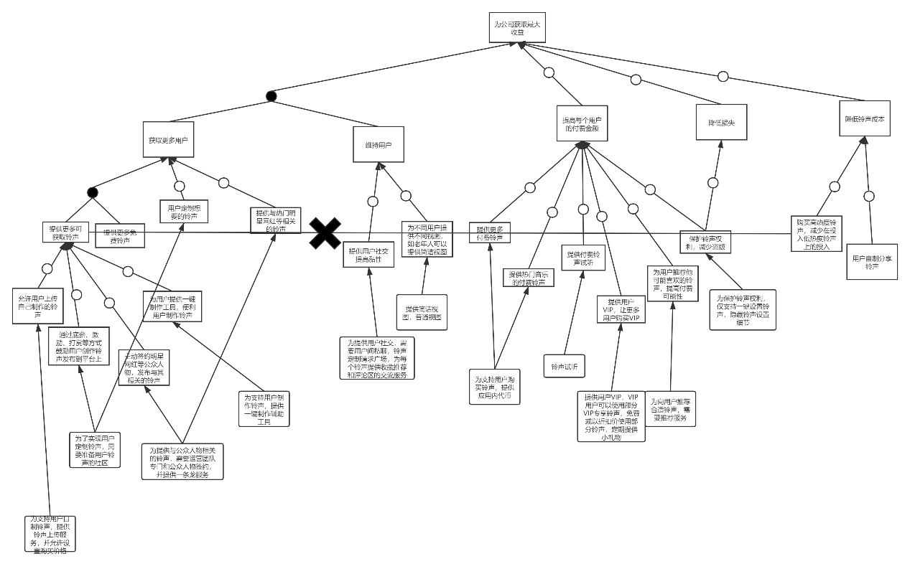

# 三、项目前景与范围

## 1. 介绍

本文档的目的是收集、分析和定义声铃的高级需求和功能。它关注利益相关者和目标用户所需的能力，以及这些需求存在的原因。有关声铃如何满足这些需求的详细信息，请参见用例和补充规范。

前景文件的介绍概述了整个文件。它包括本前景文件的目的、范围、定义、首字母缩略词、缩写、参考文献和概述。

## 1.1目的

该文档的目的是收集、分析和定义声铃的高级需求和功能，为后续的开发工作打好基础。

业务需求主要目的是清晰的解释系统的业务需求。业务需求描述了新系统将带给投资人、购买者、用户的主要利益，说明了项目的最终目标。

项目前景主要是建立系统的战略前景，该系统将实现业务目标。项目前景为产品生命周期中所有的决策提供了背景。

本文档主要将供用户和系统开发团队使用。

## 1.2范围

本文档的范围主要包括业务需求、高层次解决方案、系统特性。

#### 第一版范围

在产品的第一版本中实现主要特性，描述产品的质量特性，产品依靠这些特性为不同类别的用户提供预期利益。

#### 后续版本范围

项目采用阶段式的开发方式，需要决定延迟实现某些特性，并为后续的版本作出时间安排。后续版本能够实现更多的需求和特性，并可完善最初的功能。随着产品的不断成熟，系统的性能、可靠性、其他质量特征也将得到改进。

## 1.3定义、缩略语和缩写

|  |  |
| --- | --- |
| 缩略语 | 定义 |
| UGC | 用户共同创作 |

## 1.4参考文献

骆斌，丁二玉;需求工程:软件建模与分析—2 版--北京:高等教育出版社，2015.2

## 1.5概述

项目前景与范围文档主要包括：业务需求、高层次解决方案、系统特性等内容，主要由需求工程师完成。文档的负责人是项目的投资负责人、执行主管或其他类似角色。

## 2． 定位

## 2.1商机

目前，国内年轻市场消费潜力逐渐膨胀，社会主流消费人群逐渐向90/00后转移，年轻群体个性化的消费特质开始主导市场变化；同时，在互联网和社交媒体的作用下，共同创作社区概念逐渐兴起。而这些年轻消费者拥有对个性化、高品质的铃声共同创作社区的诉求，但与此矛盾的是目前国内缺少共同创作社区声频模块。

声铃正是在这一需求下产生的，旨在提供一个有态度、有温度、令人舒适的平台，让部分用户对起床增加一份期待，让更多人拥有个性化的铃声创作分享平台。

## 2.2问题陈述

|  |  |  |  |
| --- | --- | --- | --- |
| 问题描述 | 受问题影响的利益相关者 | 问题的影响 | 成功的解决方案 |
| 缺少个性化铃声平台、声频模块 | 个性化铃声爱好者、起床困难户 | 铃声爱好者只能够使用大众化的铃声；起床困难户无法拥有新鲜的起床铃而无法顺利起床 | 提供一个内容丰富、具有个性的铃声平台 |
| 缺少铃声创作、作品变现的平台 | 铃声创作者 | 优秀的铃声创作者的作品无人问津、无法将作品变现 | 提供一个铃声创作分享、价值变现的平台 |

## 2.3产品定位表

|  |  |  |  |  |  |
| --- | --- | --- | --- | --- | --- |
| 目标客户 | 需求 | 产品名称 | 购买的理由 | 主要竞争选择 | 主要区别声明 |
| 年轻一代的铃声使用者 | 需要私人铃声定制服务、需要新鲜、个性的起床铃 | 声铃 | 平台拥有大量优质、个性、独特的铃声资源 | 其他主打音频的UGC社区、音频交友网站、B站 | 这些平台内容趋于同质化，以社交作为主打功能；而声铃专注于铃声消费者这一小众群体，社交功能属于附带。主要区别在于产品的定位 |
| 铃声创作者 | 需要价值变现、作品发布推广的平台 | 平台提供了良好的价值变现渠道、实施了激励计划、建立了UGC平台 |
| 中老年铃声使用者 | 需求便捷的铃声设置服务 | 平台提供了便捷有用的铃声设置服务、拥有大量性价比高的铃声资源 |

## 3. 干系人和用户描述

## 3.1市场人口统计

**市场细分：**

1. 铃声使⽤者：年轻以及中年群体，他们追求个性铃声者铃不满⾜与寻常的铃声，对铃声创作内容的深度有要求。
2. 铃声创作者：有创作能⼒，愿意在平台分享作品，作品可以通过平台实现价值变现。
3. 铃声模板使用者：使用平台⼀键编辑⾳频工具的用户，大多音频制作爱好者，并不具备专业的音频值作能力。

**潜力预估：**

1. 独立音乐人渴望曝光率，67.5%的音乐人愿意作品被免费下载。68%的⾳乐⼈，在⾳乐上获得的平均⽉收 ⼊在1000元以下。（⾳乐制作⼈⽣存现状【<https://www.jiemian.com/article/994511.html】>）
2. 年轻消费群体崛起，62.22%的被调查者表示⾃⼰起床困难，声铃平台针对个性化需求提供不同的铃声方案。（超六成⼤学⽣起床困难，你有起床困难症吗？【https://baijiahao.baidu.com/s? id=1651776601970039090&wfr=spider&for=pc】）

**行业趋势：**

1. 共同创作社区的概念兴起，新南威尔⼠⼤学商学院营销学教授阿德⾥安·佩恩（Adrian Payne） 说，推动共同创造的动⼒来⾃于想要更多参与机会的客户，这⼀趋势在互联⽹和社交媒体的作⽤下正加速蔓延（<http://www.ceconline.com/strategy/ma/8800088314/01/>）。
2. 铃声板块缺乏独角兽，现有的竞争对手如鱼泡泡等，主要以音频社区为主，本质仍是以音频为媒介的社交软件，而声铃专注铃声消费者这一小众群体，社交功能属于附带而非核心。

## 3.2利益相关者总结

|  |  |  |
| --- | --- | --- |
| **姓名** | **说明** | **责任** |
| 普通用户 | 希望通过产品满足铃声个性化、新鲜感需求的普通用户 | 获得个性化、新鲜的铃声服务 |
| 铃声模板使用者 | 希望通过平台实现⼀键编辑⾳频成铃声的用户 | 通过平台快捷地实现铃声制作 |
| 铃声原创者 | 有偿或无偿提供原创铃声、满足其他用户定制铃声需求的群体 | 遵循职业守则，上传有质量的原创产物。可能通过满足其他用户活厂商的定制服务、版权购买的需求获得利益。 |
| 管理者 | 包括投资方的管理者和开发方管理者，管理项目进度 | 监视、管理项目进度 |
| 开发人员 | 根据需求对系统进行开发的工作人员 | 确保系统的可用性、安全性、可修改性 |
| 维护人员 | 维护系统稳定的工作人员 | 确保系统的稳定性 |
| 运营团队 | 洞察市场变化，推广和对系统提出改进建议的工作人员 | 确保产品特性有市场需求 |
| 合作伙伴 | 合作实现产品的互相推广的其他平台或社区 | 遵循合约进行合作推广或其他活动 |
| 第三方支付平台 | 引入第三方支付接口，方便用户购买 | 遵循法律规范，提供支付接口 |
| 投资者 | 作为投资人支持系统的开发 | 批准资金 |
| 广告商 | 在产品页面进行广告投放 | 交付广告费用，投放审核通过的广告 |

## 3.3用户总结

|  |  |  |  |
| --- | --- | --- | --- |
| **姓名** | **说明** | **责任** | **利益相关者** |
| 普通用户 | 希望通过产品满足铃声个性化、新鲜感需求的普通用户 | 获得个性化、新鲜的铃声服务 | 普通用户 |
| 铃声模板使用者 | 希望通过平台实现⼀键编辑⾳频成铃声的用户 | 通过平台快捷地实现铃声制作 | 铃声模板使用者 |
| 铃声原创者 | 有偿或无偿提供原创铃声、满足其他用户定制铃声需求的群体 | 遵循职业守则，上传有质量的原创产物。可能通过满足其他用户活厂商的定制服务、版权购买的需求获得利益。 | 铃声原创者 |
| 广告商 | 在产品页面进行广告投放 | 交付广告费用，投放审核通过的广告 | 广告商 |

## 3.4用户环境

1. 声铃的定位是铃声创作分享平台，简洁方便的设计使得用户不需要人工的辅助指导就可以快速上手。
2. 声铃目前是一款移动端app应用，在后续的迭代中会加入同款PC端产品。
3. 声铃计划在后续的迭代中加入更多的辅助性功能，因此对于部分不需要此功能的中老年群体提供了简介模式。
4. 声铃使用第三方支付接口，方便用户充值和购买

## 3.5利益相关者简介

### 3.5.1 <普通用户>

|  |  |
| --- | --- |
| **说明** | 希望通过产品满足铃声个性化、新鲜感需求的普通用户 |
| **类型** | 普通用户将使用平台上铃声购买、铃声定制、打赏服务。普通用户每天多次使用系统，主要用于浏览铃声社区。对推荐页的同步性有要求。 |
| **责任** | 获得个性化、新鲜的铃声服务 |
| **成功标准** | 铃声定制可以快速得到满意的反馈；有大量新鲜的免费铃声作品可供浏览。 |
| **参与** | 在页面进行bug或者建议反馈，提出需求。参与本系统的问卷调查。 |
| **可交付成果** | 无 |
| **评论/问题** | 平台积累⽤户阶段可能导致定制需求获得反馈不及时 |

### 3.5.2 <铃声模板使用者>

|  |  |
| --- | --- |
| **说明** | 希望通过平台实现⼀键编辑⾳频成铃声的用户 |
| **类型** | 铃声模板使用者无专业知识要求，主要使用平台上的⼀键编辑⾳频功能。使用频率不高。 |
| **责任** | 通过平台快捷地实现铃声制作，在平台方便使用多种音乐模板 |
| **成功标准** | 使用平台提供的铃声一键制作功能，能供方便快捷的制作铃声 |
| **参与** | 在页面进行bug或者建议反馈，提出需求。参与本系统的问卷调查。 |
| **可交付成果** | 使用铃声模板工具处理后的铃声 |
| **评论/问题** | 铃声模板工具的易上手性束缚其复杂功能的扩展 |

### 3.5.3 <铃声原创者>

|  |  |
| --- | --- |
| **说明** | 有偿或无偿提供原创铃声、满足其他用户定制铃声需求的群体 |
| **类型** | 铃声原创者有基本的音频处理能力，可以发布免费或付费铃声，可以为发布的需求提供对应的定制铃声，可以申请与平台签约 |
| **责任** | 遵循职业守则，上传有质量的原创产物。可能通过满足其他用户活厂商的定制服务、版权购买的需求获得利益 |
| **成功标准** | 作品在平台拥有一定的曝光率 |
| **参与** | 在页面进行bug或者建议反馈，提出需求。参与本系统的问卷调查。 |
| **可交付成果** | 原创铃声 |

### 3.5.4 <管理者>

|  |  |
| --- | --- |
| **说明** | 包括投资方的管理者和开发方管理者，管理项目进度 |
| **类型** | 不直接使用系统 |
| **责任** | 监视、管理项目进度 |
| **成功标准** | 系统按照投资人期望稳定开发 |
| **参与** | 监视、管理项目进度 |
| **可交付成果** | 无 |
| **评论/问题** | 无 |

### 3.5.5 <开发人员>

|  |  |
| --- | --- |
| **说明** | 根据需求对系统进行开发的工作人员 |
| **类型** | 具有合格的软件开发技术，负责对软件进行开发 |
| **责任** | 确保系统的可用性、安全性、可修改性 |
| **成功标准** | 根据客户需求对系统进行开发构建，技术上可行，技术上的成本和收益 |
| **参与** | 了解需求说明，开发系统 |
| **可交付成果** | 符合需求标准的系统以及相关文档 |
| **评论/问题** | 新技术的开发可能需要学习成本，迫于股东压⼒平台很可能推出⼀些急功近利的追求短期收益但不利于平台发展的服务 |

### 3.5.6 <维护人员>

|  |  |
| --- | --- |
| **说明** | 维护系统稳定的工作人员 |
| **类型** | 具有一定的软硬件知识，了解系统的全部功能并可以熟练操作，可以对系统进行维护 |
| **责任** | 确保系统的稳定性 |
| **成功标准** | 系统的稳定性 |
| **参与** | 开发以及后续参与维护 |
| **可交付成果** | 稳定的系统以及维护日志 |
| **评论/问题** | 新功能的bug维护可能需要学习成本 |

### 3.5.7 <运营团队>

|  |  |
| --- | --- |
| **说明** | 洞察市场变化，推广和对系统提出改进建议的工作人员 |
| **类型** | 具备优秀的运营能力 |
| **责任** | 确保产品特性有市场需求 |
| **成功标准** | 在成本可控的前提下使产品具有一定的曝光度 |
| **参与** | 线上线下推广 |
| **可交付成果** | 活动策划案等 |

### 3.5.8 <合作伙伴>

|  |  |
| --- | --- |
| **说明** | 合作实现产品的互相推广的其他平台或社区 |
| **类型** | 能为产品带来曝光度的合作伙伴 |
| **责任** | 遵循合约进行合作推广或其他活动 |
| **成功标准** | 成本可控，产品获得推广 |
| **参与** | 线上线下推广 |

### 3.5.9 <第三方支付平台>

|  |  |
| --- | --- |
| **说明** | 引入第三方支付接口，方便用户购买 |
| **类型** | 安全、普及率高的第三方支付接口 |
| **责任** | 遵循法律规范，提供支付接口 |
| **成功标准** | 在平台接入支付窗口，扩大覆盖面 |
| **参与** | 平台支付接口 |

### 3.5.10 <投资者>

|  |  |
| --- | --- |
| **说明** | 作为投资人支持系统的开发 |
| **类型** | 不直接使用系统，投资系统 |
| **责任** | 批准资金 |
| **成功标准** | 系统稳定，能够尽快推广使用并获得收益 |
| **参与** | 提供模糊需求 |
| **评论/问题** | 其他同类型竞品上市早、抢占市场 |

### 3.5.11 <广告商>

|  |  |
| --- | --- |
| **说明** | 在产品页面进行广告投放 |
| **类型** | 付费在产品页面进行广告投放 |
| **责任** | 交付广告费用，投放审核通过的广告 |
| **成功标准** | 广告获得平台用户关注 |

## 3.7关键利益相关者或用户需求

|  |  |  |  |
| --- | --- | --- | --- |
| **需要** | **优先级** | **关注点** | **当前解决方案** |
| 个性化的铃声定制 | 8 | 需求发布简洁快速，可以得到快速反馈 | 提供需求广场板块，用户通过发布带有赏金的需求吸引原创者提供个性化的定制 |
| 易于上手的一键铃声制作 | 5 | 铃声制作工具简洁易上手 | 提供铃声模板工具，使用者可以一键编辑音频，但复杂的功能受到限制 |
| 发布原创铃声作品 | 7 | 作品可以获得一定的曝光率 | 提供推荐算法，为合适的人群推送原创铃声 |
| 在后续的迭代中可能旁支业务太多导致内容繁杂，功能扩张和页面简洁的冲突 | 3 | 对部分人群提供屏蔽复杂功能服务 | 提供简洁模式的切换 |
| 版权得到保护 | 1 | 版权举报可以得到有效反馈 | 在铃声详情界面提供举报通道 |
| 激励原创产物 | 4 | 吸引音乐原创者，激励原创产品的产出 | 为未签约但作品质量较⾼的创作者提供激励计划 |
| 短期内需要获得收益 | 6 | 股东希望在平台*积累⽤户阶段也能获得收益* | 迫于压力可能会推出⼀些急功近利的追求短期收益但不利于平台发展的服务。 |
| 联名作品和明星合作成本高 | 2 | 平台初期资本不够，降低成本 | 削弱和联名作品版权商的合作以及明星签约 |
|  |  |  |  |  |  |

## 3.8备选方案和竞争

### B站为首的成型的UGC⽂化社区

这些老牌UCG社区的优势是已经拥有庞大的用户基数和原创产品，以及稳定的内容创作者和成熟的激励机制，他们的劣势是其中的音频社区已经形成了难以摆脱的标签，比如B站的二次元标签，不利于他们的扩张和转型。为此，声铃的目标客户瞄准b站上处于⼩众地位的⾳频创作者，这部分⼈是声铃的⽬标内容创作者，也是声铃拉拢的关键。

### 以铃声多多、Audiko为代表的新生的音频社区

对于此类可能在铃声服务领域抢占声铃市场的竞争对手，“共同创作社区”、“定制服务”的概念并没有雷同的，铃声GUC社区的市场份额不受威胁。此外，声铃避免了部分竞品提供的人工叫醒服务所携带的劣势，如人工叫醒可能携带的违约可能。

## 产品概述

本节提供产品功能、与其他应用程序的接口和系统配置的高级视图。本节通常包括以下三个小节：

* 产品视角
* 产品功能
* 假设和依赖性

### **4.1产品视角**

声铃作为一款互联网软件，它的部分功能的实现需要依赖于与其他软件系统的交互。以下的系统框图展示了本产品与其他系统之间的交互以及相关接口。

声铃

第三方支付平台

第三方登录平台

云存储

声铃需要与第三方登陆平台交互，实现用户使用QQ/微信/邮箱账号进行登录的功能。

声铃需要与微信、支付宝交互，实现用户使用第三方支付平台进行铃声购买等付费行为。

### **4.2能力概述**

|  |  |
| --- | --- |
| 客户利益 | 支持特性 |
| 客户希望能够方便地制作出属于自己的铃声 | 系统能够提供一键制作铃声的功能 |
| 客户希望能够与他人分享、交流铃声 | 系统能够提供铃声交流分享的平台 |
| 客户希望对优秀的铃声创作者进行犒赏和感谢 | 系统能够允许客户对创作者进行打赏 |
| 客户希望能够有优秀的铃声制作者为自己定制铃声 | 系统能够为客户提供个性化的铃声定制服务 |
| 客户希望能够有一个铃声作品价值变现的渠道 | 系统能够为铃声创作者提供价值变现的渠道，启动激励计划鼓励优秀创作者的再创作，使平台成为创作者的一种收入来源 |
| 客户希望能够对铃声侵权、抄袭、滥用行为进行举报、打击 | 系统能够提供举报监管机制 |

### **4.3假设和依赖性**

* 用户具有基本的互联网软件操作技能
* 用户分散在全国各地
* 用户在正常生活时间访问系统
* 用户能够容忍服务终端的崩溃频率不超过1次/月
* 服务器部署在云端，使用云存储服务
* 服务器使用Linux操作系统
* 需要提供安全访问机制和用户数据保护

### **4.4成本和定价**

|  |  |  |  |  |
| --- | --- | --- | --- | --- |
| 成本结构 | 对项目成功与否的影响程度 | 占比 | 约束 | 额外说明 |
| 保底薪资 | 重要 | 中 |  | 保底薪资后期会有所提升 |
| 云服务器租赁费用 |  | 低 | ≤15% | 随着用户数量的增加，该成本会有一定的上升。 |
| 软件开发费用 |  | 中 |  |  |
| 软件运营费用 |  | 中 |  |  |
| 软件维护费用 |  | 中 |  |  |
| 铃声版权购买费用 |  | 中 |  |  |
| 推广费用 | 重要 | 高 | ≤30% | 该成本在前期占比最大，但到了后期会有一定的缩减。 |

|  |  |  |
| --- | --- | --- |
| 主要收入来源 | 定价策略 | 额外说明 |
| 免费铃声 | 0元/首 |  |
| 付费铃声 | 1元/首 | 允许铃声创作者进行微调；同一用户多次下载不会重复收费。 |
| 会员服务 | 15元/月，10元/月（连续包月） | 成为了会员的用户在下载付费铃声时能够享有折扣或进行免费下载 |
| 广告投放 | 1元/10个点击 | 不同的广告拥有不同的定价（由高到低）：APP启动界面广告、视频广告、图文广告等 |
| 打赏抽成 | 15% |  |
| 出借服务 | 收入归公司，对签约创作者给予奖金 |  |

### **4.5许可和安装**

**许可**

软件在安装过程中需要部分用户开放录音权限、存储权限。

创作者必须知悉并同意软件条款后才能上传铃声作品。

**安装**

声铃需要支持序列化、密码安全、网络许可。

声铃分为APP、微信小程序、网页端：APP需要用户进行下载安装，而微信小程序、网页端则无需进行安装。

## 约束条件

Con1：需要获取手机设置闹钟和手机铃声的权限。

Con2：前端优先开发安卓和IOS系统，后端为linux系统。

Con3：为了便于扩展和维护，使用相对主流的框架和语言开发。

Con4：为了支付有集成微信支付宝的需要；为了支持登陆有集成QQ和微信的需要；为了登陆需要集成短信服务。

## 6. 质量范围

#### 6.1可用性

Reliability1：系统在98%的情况下可用，所以一个月内因错误或维护的原因停机的时间不超过15小时

Reliability2：进行数据备份，并且系统故障后有能力恢复数据

#### 6.2安全性

Security1：登陆加密

#### 6.3性能

Performance1：允许万人同时操作

Performance2：允许TB级别的云端铃声存储

Performance3：大部分操作的响应时间在1s以内

#### 6.4可修改性

Modifiability1：如果要增加新的模块，可以在一周之内完成

#### 6.5易用性

Usablity1：铃声使用者可以在30min内熟悉系统，铃声制作者可以在40min内熟悉系统

## 优先权和优先权

T0：铃声的发现、应用铃声、提出铃声定制需求、制作发布铃声、铃声搜索

T1：社区讨论、关注和私聊、充值打赏、铃声合集

T2：一键制作铃声功能、优化推荐算法

## 8. 其他产品要求

#### 8.1 适用标准

法律标准：

平台不会流通没有经过授权的音乐，发布铃声需要审核。用户可以对铃声进行举报，平台进行审核后对非法的铃声做下架处理。

应用标准：

符合安卓应用、苹果商城的安全标准

#### 8.2 系统要求

市场上大部分手机满足APP的性能要求，支持4G以上的通信。提供安卓和IOS两种客户端。

#### 8.3 性能要求

允许1万人同时在线上操作；大部分功能的响应时间在1s以内

#### 8.4 环境要求

系统支持备份和数据恢复

## 9．产品特性

#### 用户注册登录

允许用户注册登录声铃平台（第三方登录，绑定手机？）

#### 用户充值

用户可以通过第三方支付平台向声铃平台充值指定不可提现代币

#### 铃声推荐

根据用户提供数个推荐列表，含热度推荐，个性化推荐等

#### 铃声购买

用户可以使用代币购买铃声

#### 铃声打赏

用户可以使用代币打赏铃声制作者

#### 铃声试听

用户可以试听付费铃声

#### 铃声一键设置

用户可以一键设置可用铃声为来电铃，闹铃，通知铃等

#### 铃声收藏

用户可以收藏喜欢的铃声

#### 铃声交流

用户可以在铃声评论区发表看法

#### 铃声定制

用户可以在公开定制区或对特定用户发布定制请求，定制请求可附带代币交易，公开定制区其他用户可以用点赞等方式表达看法，用户可以直接将符合要求的铃声以公开或非公开方式发布给请求者，请求者用户选择最满意的支付代币

#### 代币提现

通过打赏或交易获得的代币为可提现代币，用户可以填报申请后提现代币

#### 用户VIP购买

用户可以购买VIP会员

#### 铃声发布

创作者用户可以发布铃声，决定收费或公开免费，经审核后铃声将上架

#### 搜索铃声

用户可以搜索特定铃声或用户

#### 查看收藏历史

用户可以查看自己的铃声收藏和试听历史，设置铃声历史

#### 用户设置

用户可以设置是否可被搜索，其他用户是否可查看自己收藏或历史

#### 用户关注

用户可以关注另一用户，得到最新作品上架提醒，查看其公开的铃声收藏和使用记录

#### 用户推荐

为用户推荐与其口味相似的用户

#### 用户一对一聊天

用户可以一对一交流

#### 头像挂件更换

用户可以选择设置头像挂件

#### 签约申请

用户可以在特定入口提交与平台的签约申请

#### 铃声一键制作

用户可以通过本地或录音的方式提供原始音频，平台提供多个音频模板可以让用户修改原始音频后上传发布

#### 简洁模式

为特定用户提供简洁模式，隐藏部分功能

#### 铃声举报

用户可以以部分预设理由辅以描述的形式举报部分铃声

#### 控制台浏览

系统管理员可以在控制台看到今日下载量，用户交流量，新增用户数，今日举报数等

#### 用户管理

有高级权限的系统管理员可以筛选查看用户基本信息，并可设置取消VIP，或封禁用户

#### 举报管理

有处理举报权限的系统管理员可以查看用户举报信息，并对证实的信息采取封禁铃声的措施，可以查看用户举报频次

#### 处理信息管理

系统管理员可以查看举报处理信息，对上传的铃声多次被封禁的用户采取封禁措施

## 10．系统用例图

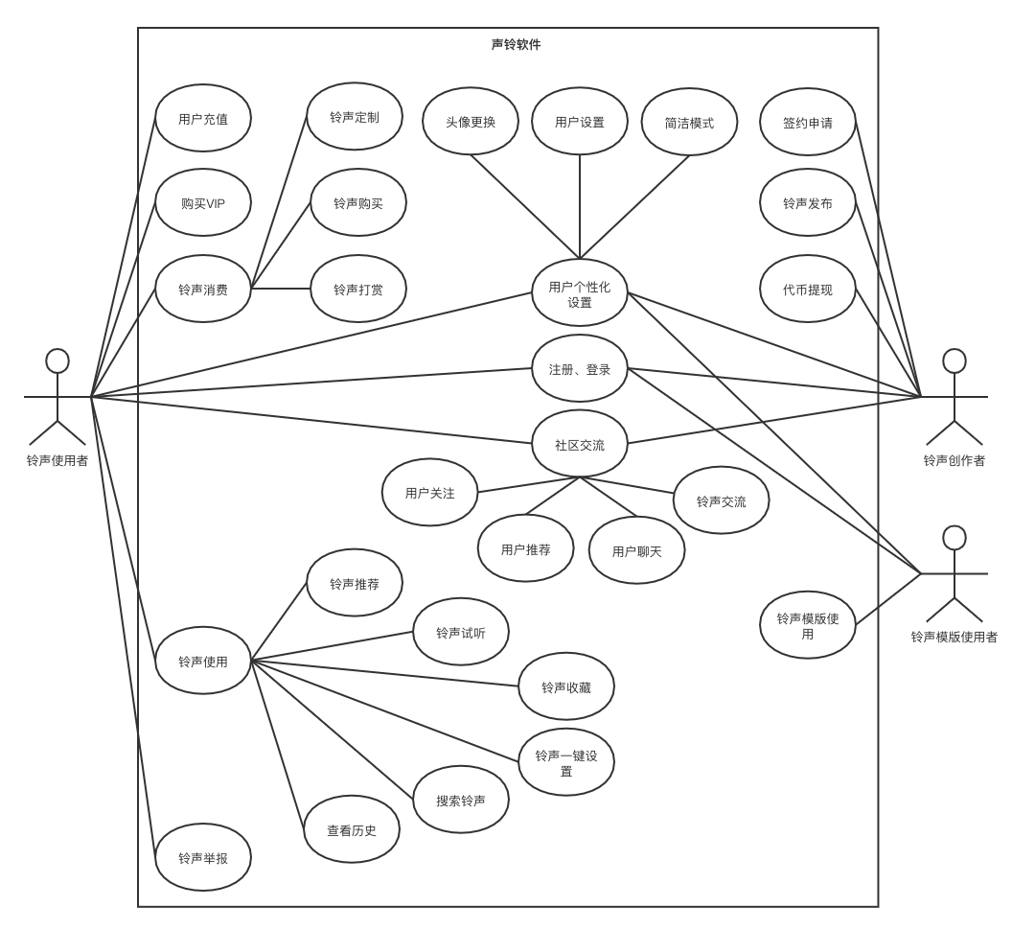

# 四、面谈报告与原型

## 1.面谈报告

## 第一次面谈

|  |  |
| --- | --- |
| 面谈编号：M1 | |
| 会面者：刘星驰、吴秦恺、戴羽涵、李胜男 | |
| 被会面者：许竣博、蔡明卫、刘涛、李林峰 | |
| 面谈日期：5-27 | |
| 面谈主题：“声铃”业务流程和用户期望探究 | |
| 会见目标：对“声铃”业务流程和用户对系统的模糊期望初步了解 | |
| 谈话要点 | 被会见者观点 |
| 1.对于铃声的使用者，似乎切换成本比较小，是否有一些留住用户的手段？ | 1. 铃声可以下载，但不能随意使用；卸载平台就无法使用  2. 通过代币余额来增加用户粘度  3. 对于创作者的切换成本：签约作者无法切换，未签约作者切换几乎无成本 |
| 2.产品是否主要针对国内青年？是在前期就准备进军老年市场，还是在后期？ | 前期主要针对年轻化群体，中老年市场会在后期进行开拓。 |
| 3.在客户细分的几种客户中，是否有所侧重？哪一类客户将会是平台最大的收入来源？ | 普通铃声使用者、创作者将会是平台的主要收益来源。 |
| 4.产品是否需要依赖第三方平台？ | 需要依赖第三方支付平台：微信、支付宝等。 |
| 5.主要成本中哪个占的比重最多？ | 运营活动、策划成本最多：比如专题系列活动、签约宣传 |
| 6.安装软件的过程中是否需要一些特定的用户许可？ | 需要录音权限、存储权限等。 |
| 7.专为老年人提供的一键制作铃声平台，是否需要设计不同的UI界面风格？ | 需要“简洁模式”，即青少年/老年模式，隐藏掉部分高级功能，只保留关键功能。 |
| 8.对于用户使用自己上传的素材进行铃声的制作并发布在本产品上供下载使用，若涉及侵权，会采取什么措施？ | 1. 缓解该问题的方法：用户上传时签署同意书  2. 标注原创/转载  3. 提供举报途径 |
| 9.平台确定是声铃APP+小程序+网站吗？APP有安卓IOS之分，是否同步上架，哪个先开发 | 考虑微信小程序，是手机APP加小程序加网站，优先级上APP>小程序>网站。 |
| 10.后端有什么语言、框架、数据库要求吗？还是都交由开发团队考虑？服务器谁来提供和后续维护 | 使用主流框架开发，主要为java语言。服务器上参考其他互联网公司。 |
| 11.接入其他系统的要求： 如支付支持哪些方式，微信支付宝银行卡；允许直接设置用户手机上的来电铃声和闹钟吗；短信服务，如发送验证码；登陆支持，是否允许QQ微信等登陆；铃声制作调API吗，还是集成到系统里比较好 | 支付上只允许微信和支付宝；允许使用手机的API来设置铃声和闹钟；需要短信服务；允许QQ微信手机号登陆，但是涉及到充值需要绑定手机号；应用提供铃声制作工具。 |
| 12.你们希望性能体现在哪些地方？比如说能够存储多少的铃声。允许多少用户同时使用。APP制作铃声速度。铃声下载速度。APP资源消耗。 | 提供足够的云存储、响应速度在1s以内。 |
| 13. 你们认为你们的你们的软件最核心的目标是什么？举个例子是让大众可以用到自己喜欢的铃声，还是希望声铃可以获取最多的用户，还是希望可以从声铃中获取最大收益，或是改变国内铃声单调，缺乏创作的局面？还是其他的理由 | 1.最大收益  2.让大众使用自己喜欢的 |

## 第二次面谈

|  |  |
| --- | --- |
| 面谈编号：M2 | |
| 会面者：刘星驰、吴秦恺、戴羽涵、李胜男 | |
| 被会面者：许竣博、蔡明卫、刘涛、李林峰 | |
| 面谈日期：5-29 | |
| 面谈主题：探索解决方案 | |
| 会见目标：探索高层问题的解决方案，达成共识，记录面谈内容 | |
| 谈话要点 | 被会见者观点 |
| 1.除了保底薪资、云服务器租赁费用、软件开发费用、软件维护费用、铃声版权购买费用、推广费用之外，是否还有其他的关键成本？ | 无。 |
| 2.请问对于项目的长期发展来说，哪一部分的成本对于项目成功与否的影响最大？ | 推广费用对项目的长期发展影响极大。 |
| 3.请问对于以上提到的成本，有没有一些约束？ | 推广费用≤30% |
| 4.项目后期哪些部分的成本需要进行压缩/提升？ | 前期推广占比多、极为重要，在后期可以适当缩减；保底薪资后期会有所提升 |
| 5.请问对于项目的一些定价策略（免费铃声、付费铃声、会员服务、广告投放、打赏抽成、出借服务）有没有一定的指标？ |  |
| 6.可用性：是否允许停机维护 | 不希望因为错误而停机，允许非常偶尔的停机维护。 |
| 7.你们提出的这些功能哪些需要优先完成的？ | T0：铃声的发现、应用铃声、提出铃声定制需求、制作发布铃声、铃声搜索  T1：社区讨论、关注和私聊、充值打赏、铃声合集  T2：一键制作铃声功能、优化推荐算法 |
| 8.可能的法律敏感的探讨：平台方使用版权音乐制作铃声；用户使用有版权要求的歌曲制作铃声；包括音乐版权自动检测、用户举报功能 | 平台不会流通没有经过授权的音乐，发布铃声需要审核。用户可以对铃声进行举报，平台进行审核后对非法的铃声做下架处理。 |
| 9．软硬件环境支持：服务器操作系统、网络、服务器各部分 | 常见配置的linux系统，类似阿里云提供的服务器，希望提供优质的网络。 |
| 10.用户是怎样获取免费铃声的 | 未签约制作者的可以选择铃声免费或购买 |
| 11.用户如何购买铃声（直接付款/自有代币） | 自有代币+试听15s |
| 12.创作者如何获取创作的铃声的收益（提现） | 底薪+激励己画 |

## 第三次面谈

|  |  |
| --- | --- |
| 面谈编号：M3 | |
| 会面者：刘星驰、吴秦恺、戴羽涵、李胜男 | |
| 被会面者：许竣博、蔡明卫、刘涛、李林峰 | |
| 面谈日期：6-1 | |
| 面谈主题：细节确定，原型探讨 | |
| 会见目标：在前景与范围文档的基础上进行细节确定，根据手绘纸质原型进行探讨获取需求，记录面谈内容 | |
| 谈话要点 | 被会见者观点 |
| 1.请问对于我们展示初版原型有什么改进意见？ | 无。 |
| 2.请问对于“举报界面”有什么具体要求吗？ | 希望将“举报界面”放置在一个二级菜单中，不需要直接在界面上显示。 |
| 3.请问对于“打赏界面”有什么具体要求吗？ | 希望将“打赏界面”做成类似B站那样，“你币有了”。 |
| 4.可以简述一键制作服务提供的制作流程吗 | 上传音频+模板添加 |
| 5.推荐系统考虑包含的推荐依据 | 类型标签，用户画像，铃声画像 |
| 6.简述一下用户是如何发现志同道合者和平台如何体现并维护这种关系 | 制作者：关注，使用者：用户相似度 |
| 7.描述一下为签约大咖提供的私人服务的内容，全栈包含哪些方面 | 私人客服，开辟活动标签，专题推荐，法律援助 |

## 第四次面谈

|  |  |
| --- | --- |
| 面谈编号：M4 | |
| 会面者：刘星驰、吴秦恺、戴羽涵、李胜男 | |
| 被会面者：许竣博、蔡明卫、刘涛、李林峰 | |
| 面谈日期：6-4 | |
| 面谈主题：原型细节确认 | |
| 会见目标：使用墨刀制作的原型进行用例的细化和拆分，获得用户反馈 | |
| 谈话要点 | 被会见者观点 |
| 1. VIP会员的权益？ | 专属铃声，部分免费铃声，小礼物，杀熟，头像挂件 |
| 2.用户签约流程 | 用户阅读并确定协议，留下联系方式，提交。 |
| 3. 铃声分类的打算？ | 目前不打算显示的分类 |
| 4. 排行榜设置哪些榜单？ | 新铃声、热榜、下载、热销 |
| 5. 简洁模式要裁剪哪些模块？ | 打赏、评论等功能 |
| 6. 举报功能放哪？ | 放在铃声详情页的二级菜单里 |
| 7. 请问人民币与软件内代币的兑换比率是多少？ | 1人民币=100代币 |
| 8. 请问用户打赏铃声时抽成比例为多少？ | 抽成15%，后续可能调整 |
| 9. 请问VIP的价格是怎样的？ | VIP每月15，连续包月10元 |

## 第五次面谈

|  |  |
| --- | --- |
| 面谈编号：M5 | |
| 会面者：刘星驰、吴秦恺、戴羽涵、李胜男 | |
| 被会面者：许竣博、蔡明卫、刘涛、李林峰 | |
| 面谈日期：6-7 | |
| 面谈主题：对原型和文档进行最终评审 | |
| 会见目标：展示交互式原型，对原型和文档进行最终评审 | |
| 谈话要点 | 被会见者观点 |
| 1. 原型中发布需求的流程如何？ | 没问题 |
| 2. 原型中铃声模板的使用流程如何？ | 没问题 |
| 1. 原型中消息（私聊、系统消息、评论、@我）流程如何？ | 没问题 |
| 1. 原型中发现广场的使用流程如何？ | 没问题 |
| 1. 原型中个人板块的使用流程如何？ | 没问题 |
| 1. 原型中排行榜的使用流程如何？ | 没问题 |

## 2.原型设计

## 1.导航栏-发现

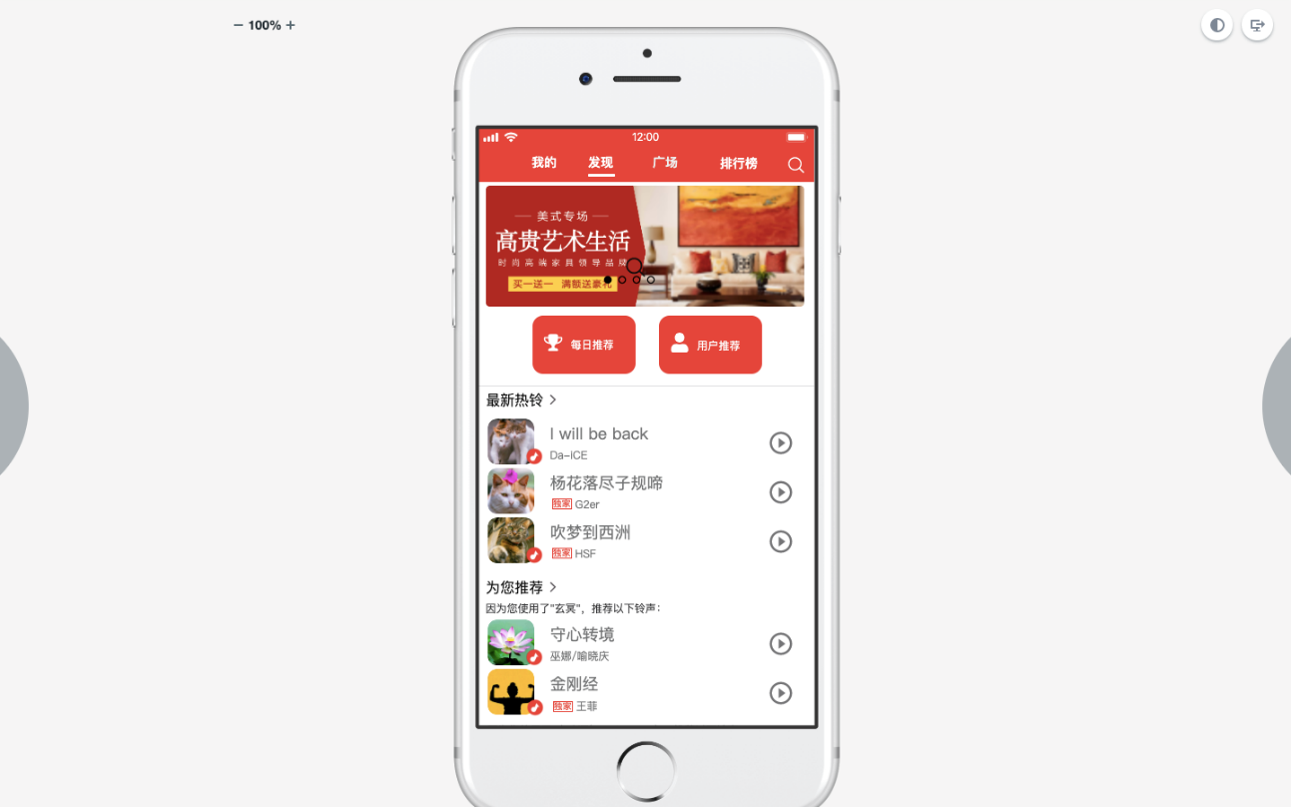

发现-每日推荐

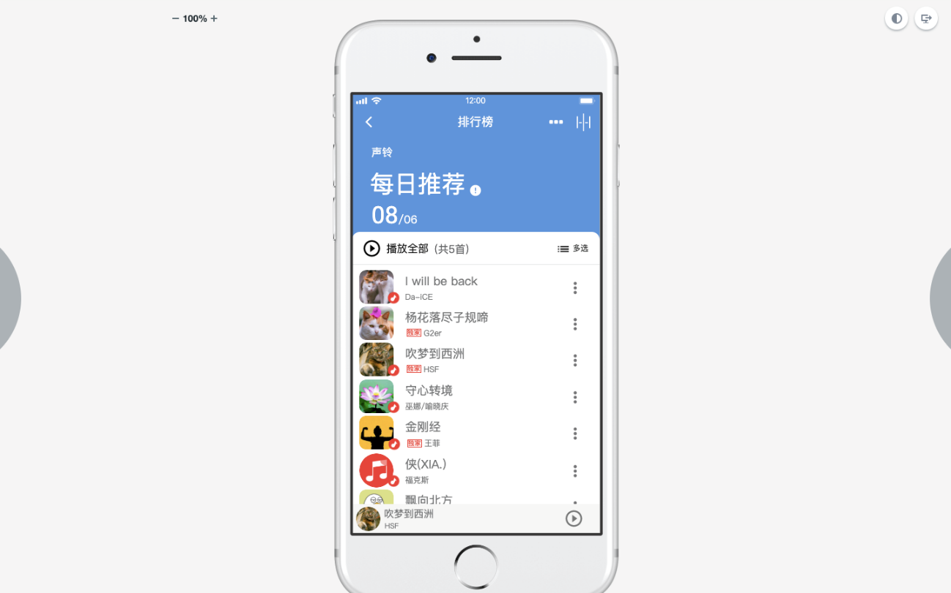

发现-用户推荐

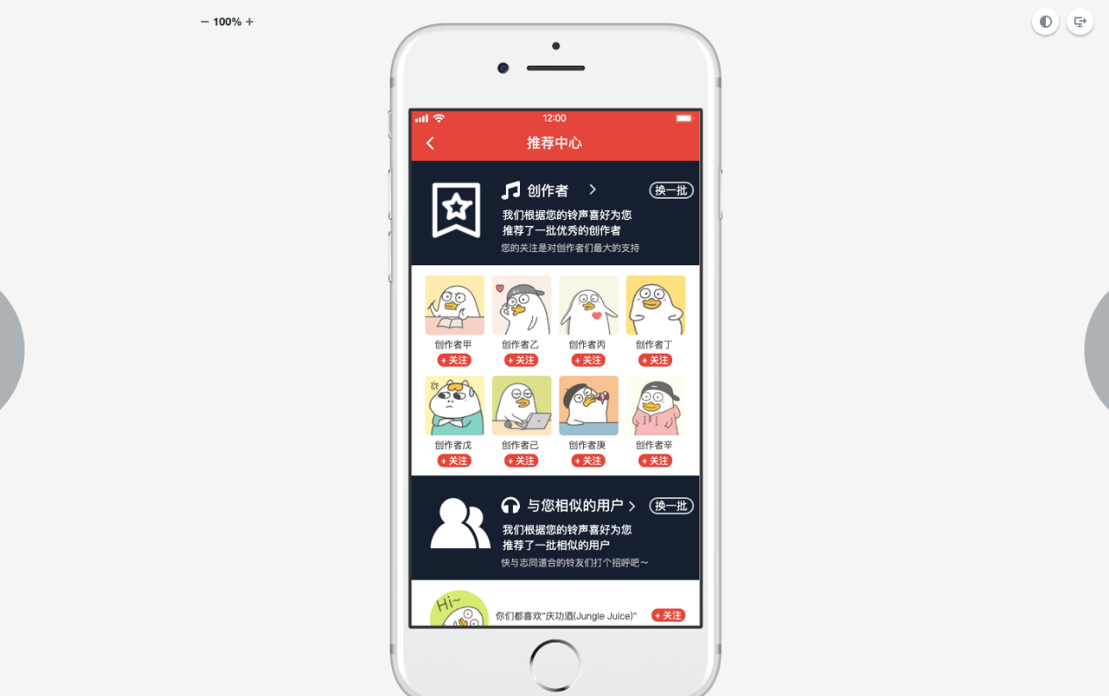

## 2.导航栏-排行榜

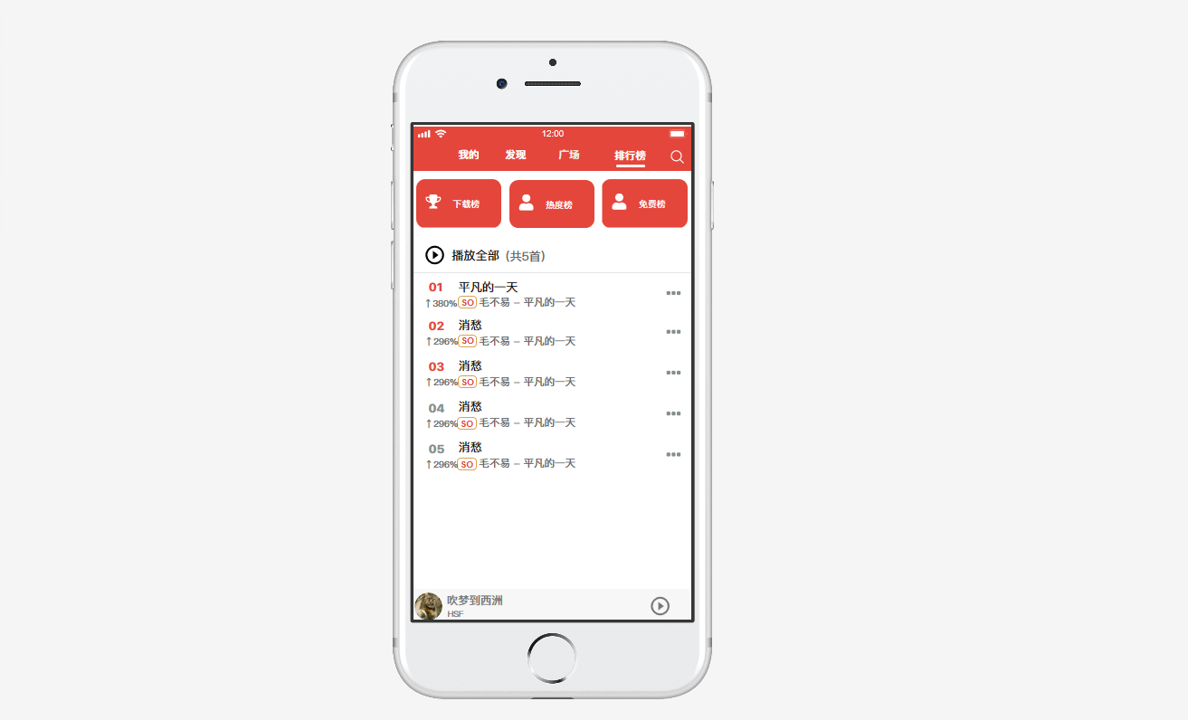

## 3.导航栏-广场

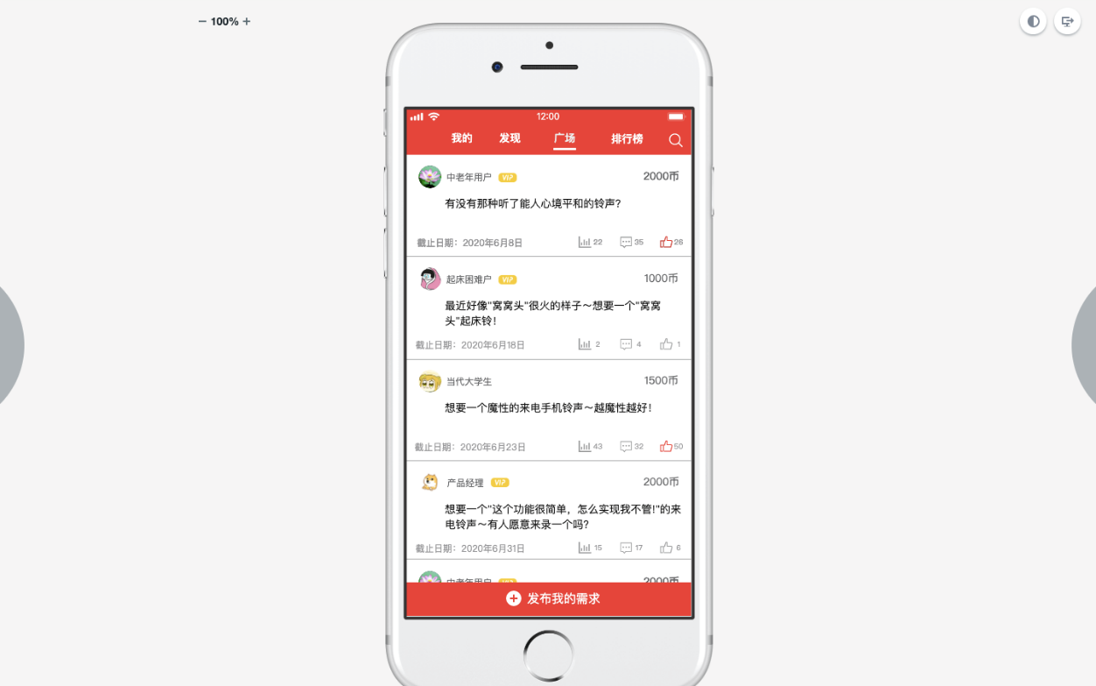

广场-发布需求

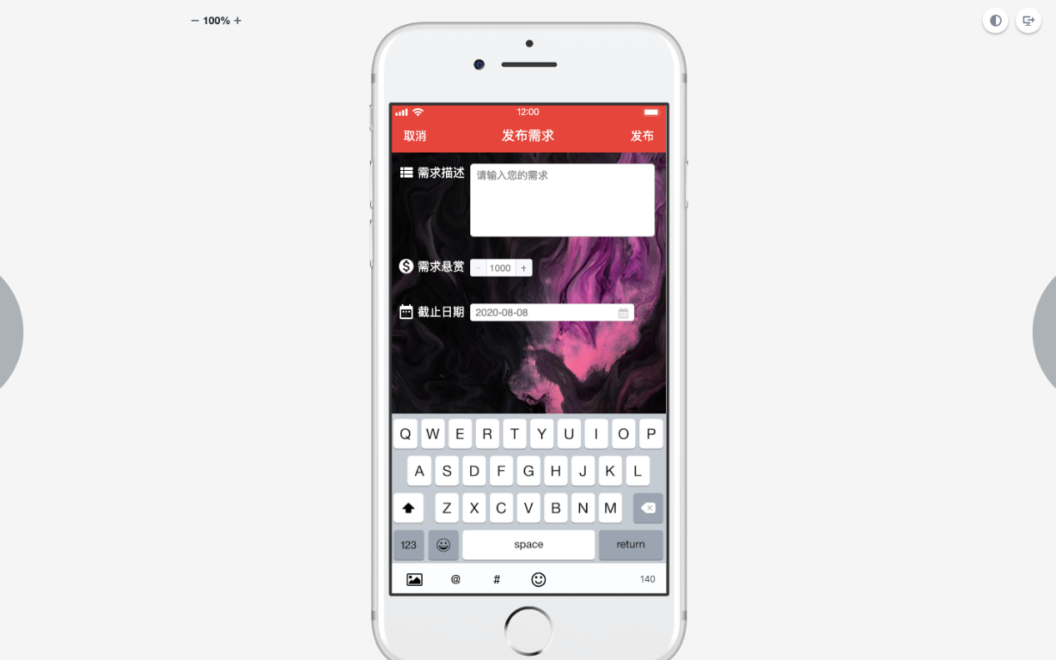

广场-需求详情

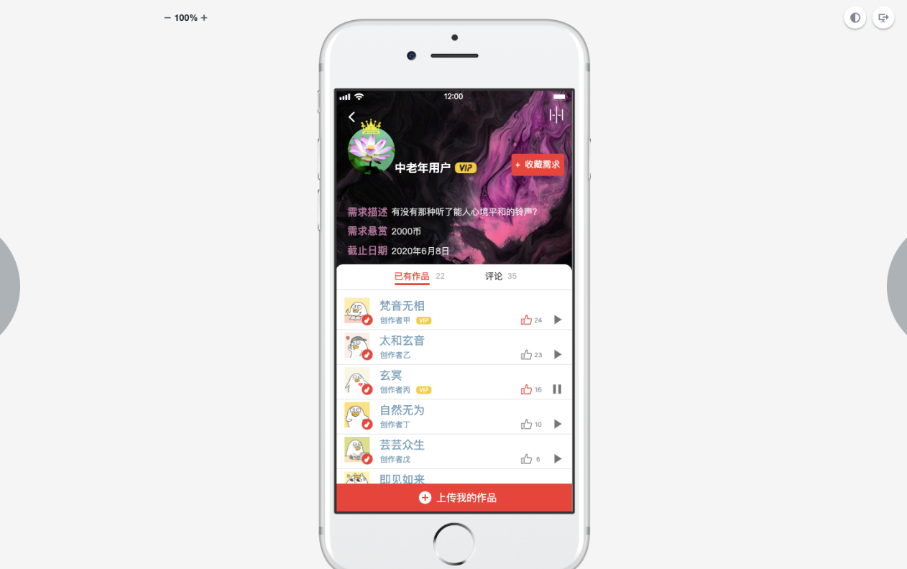

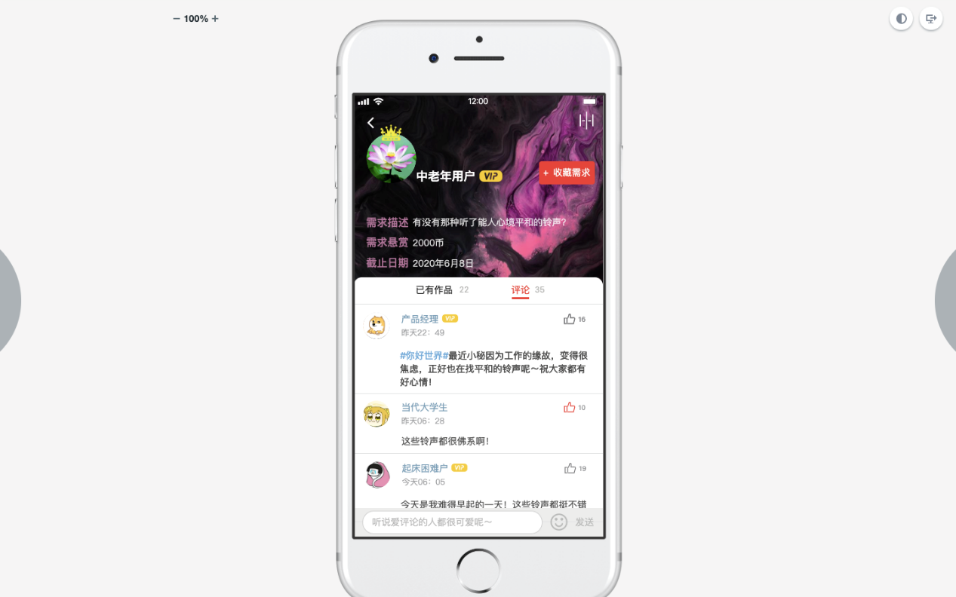

## 4. 导航栏-我的

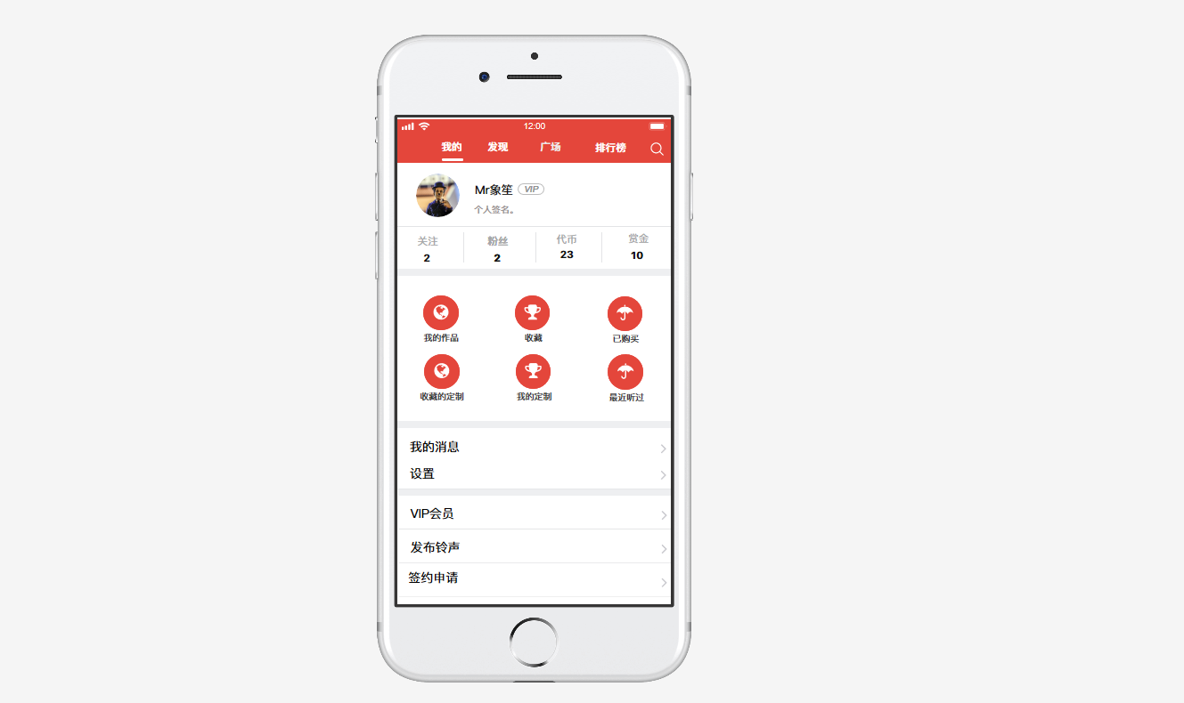

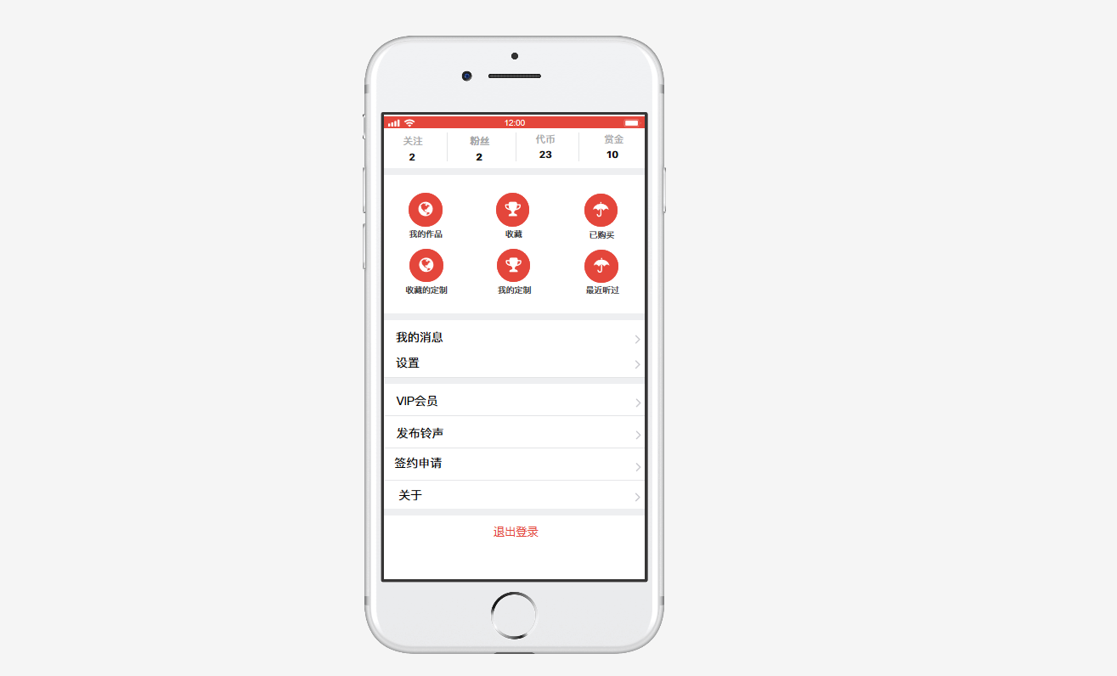

我的-关注、粉丝

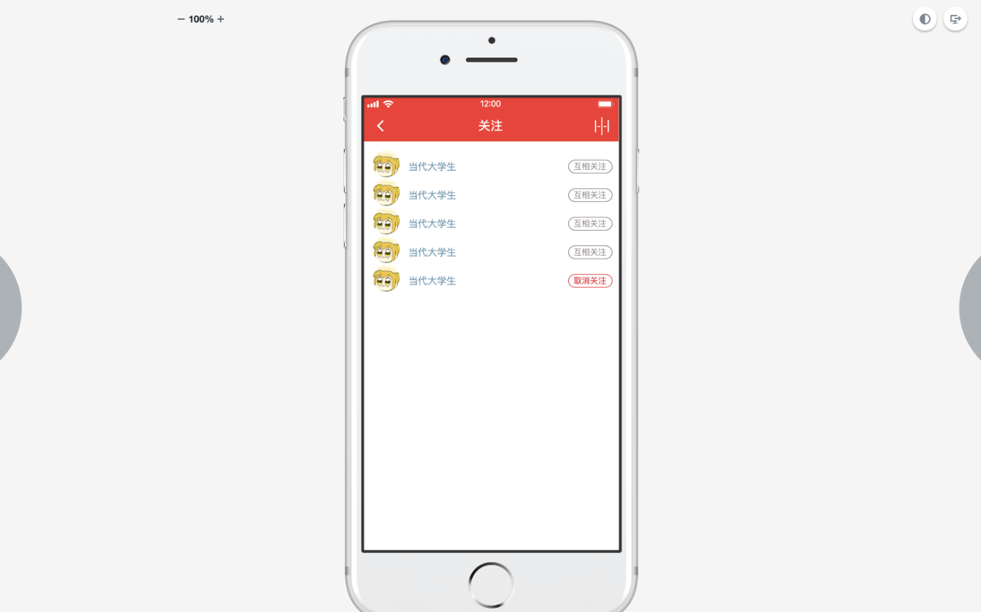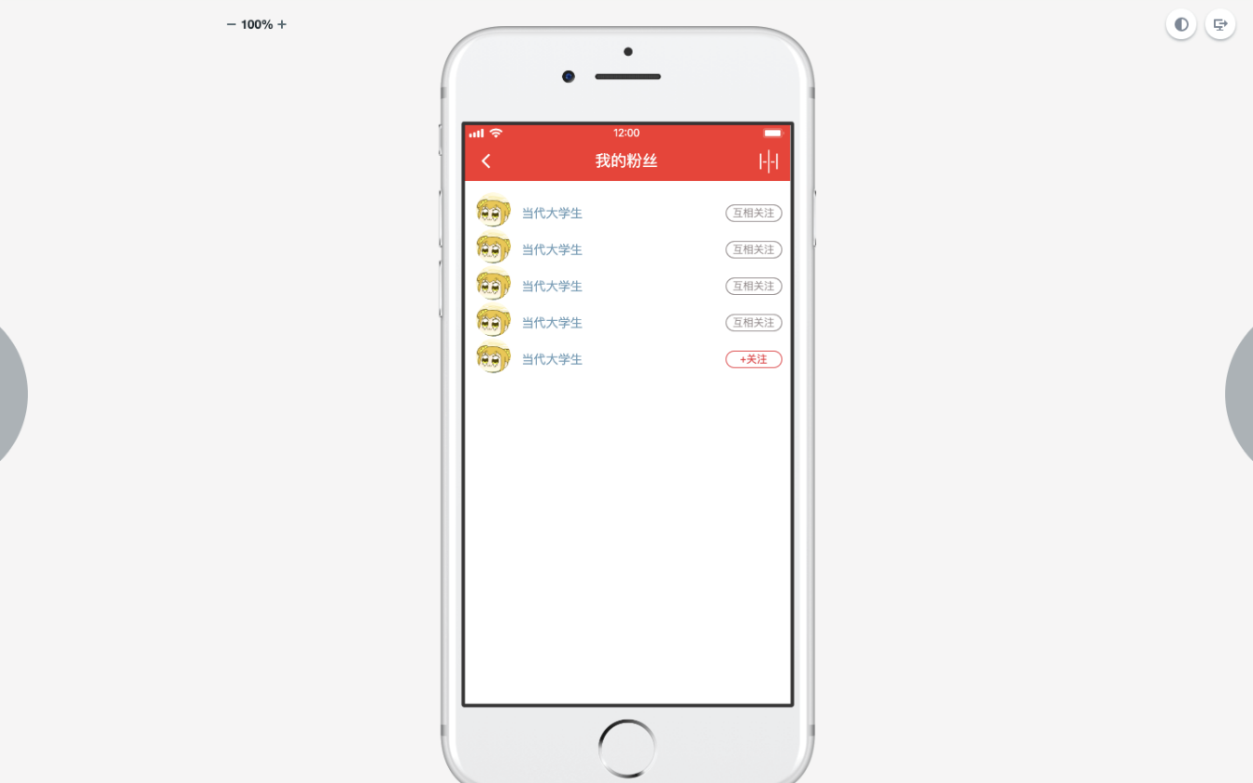

我的-会员充值

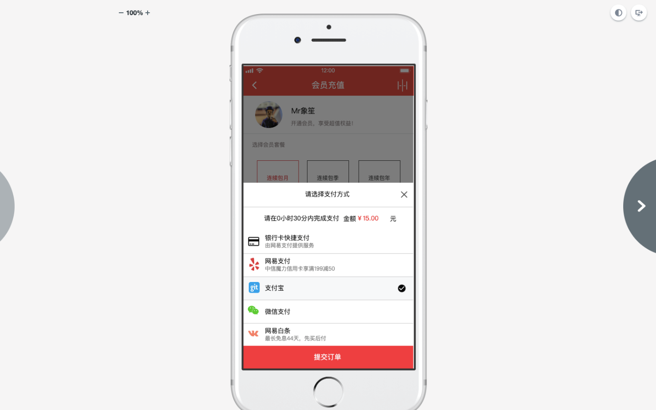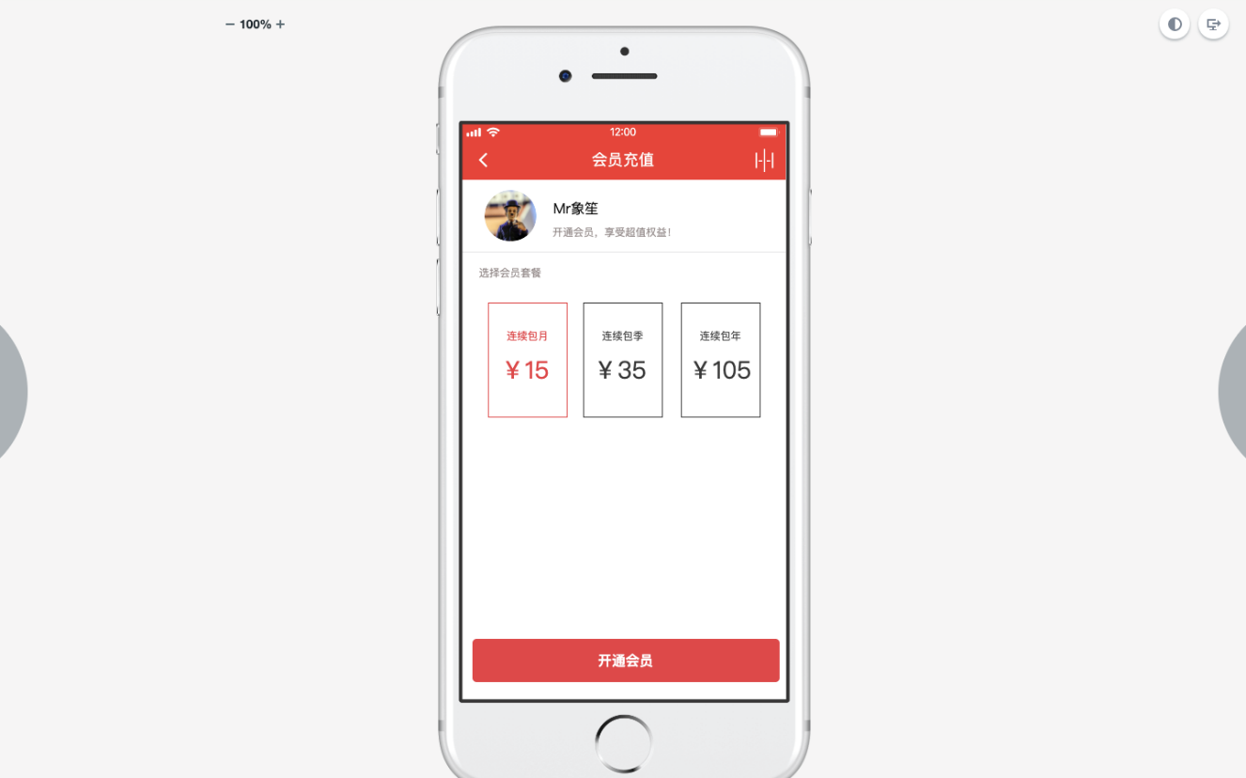 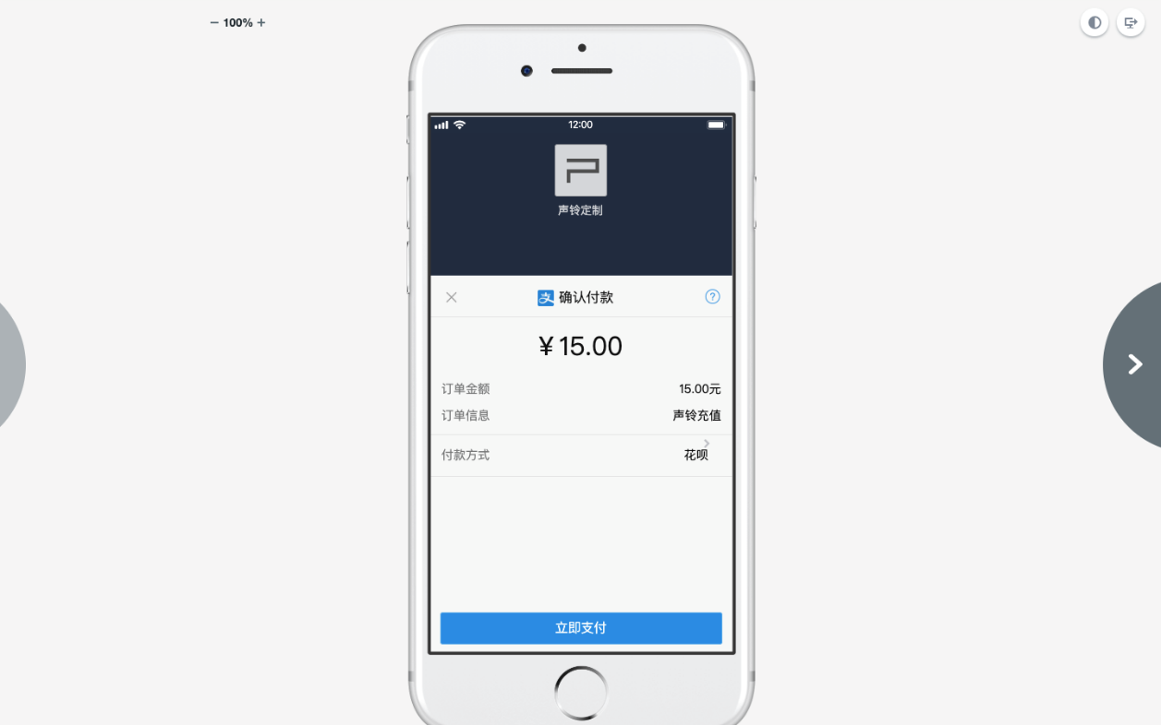

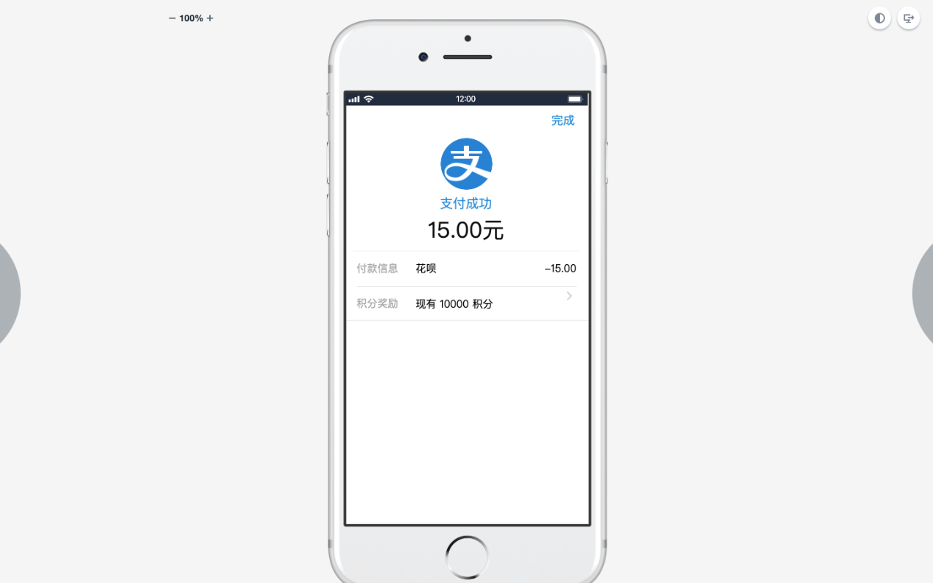

我的-设置

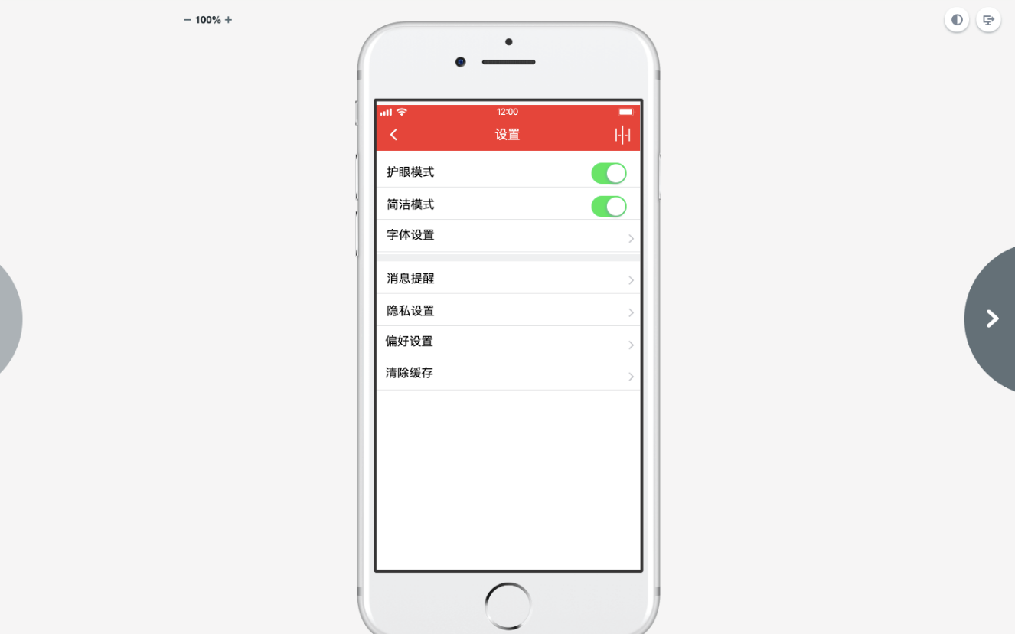

我的-提现

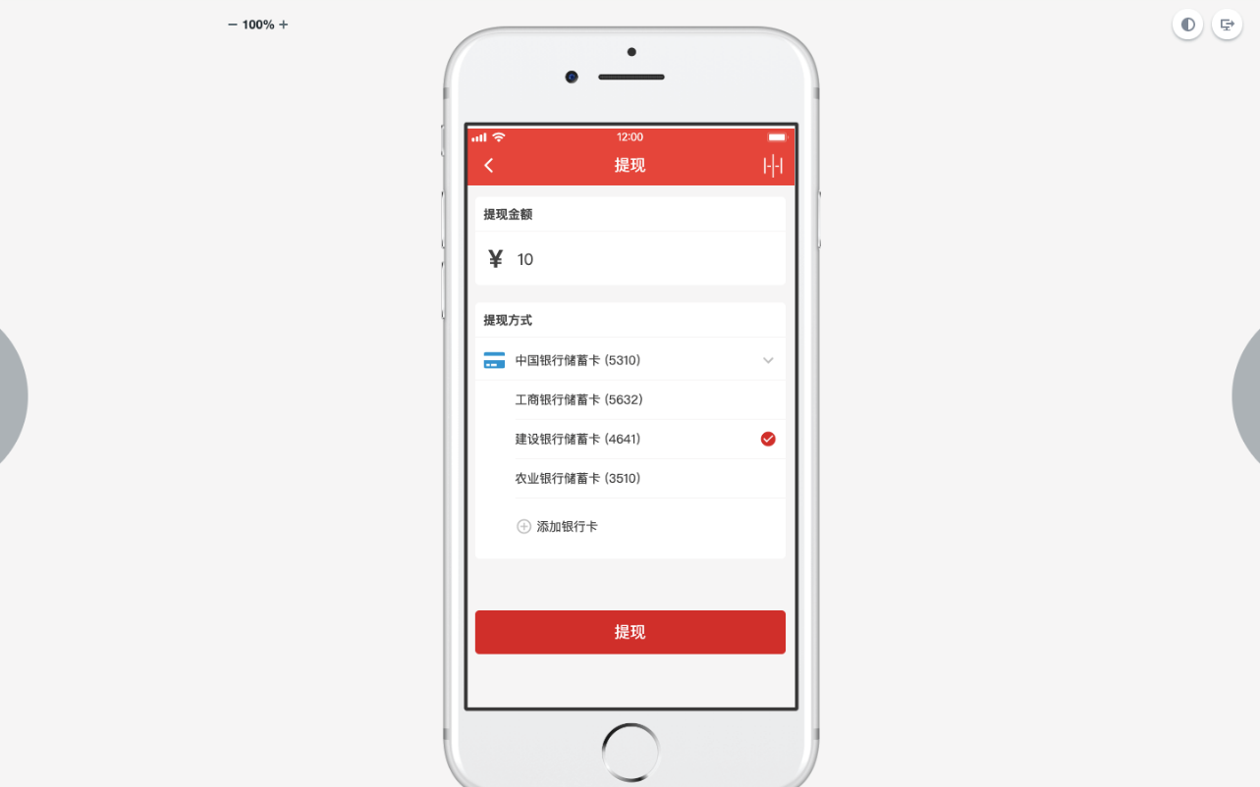

我的-定制、最近听过、已购买、收藏收藏的定制、我的作品

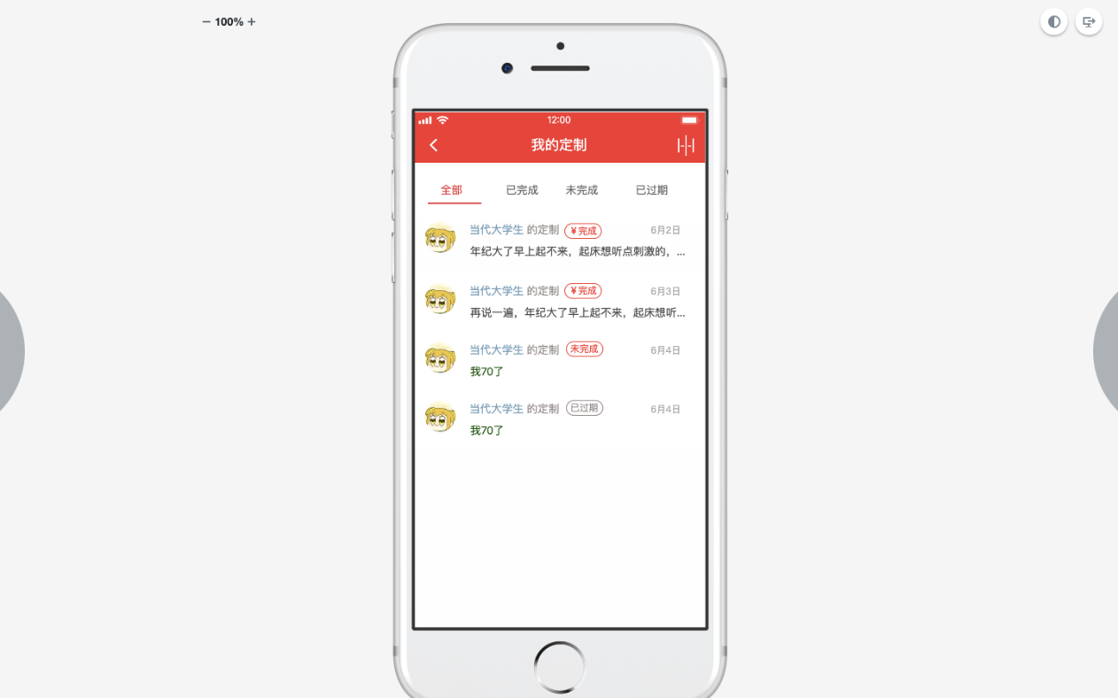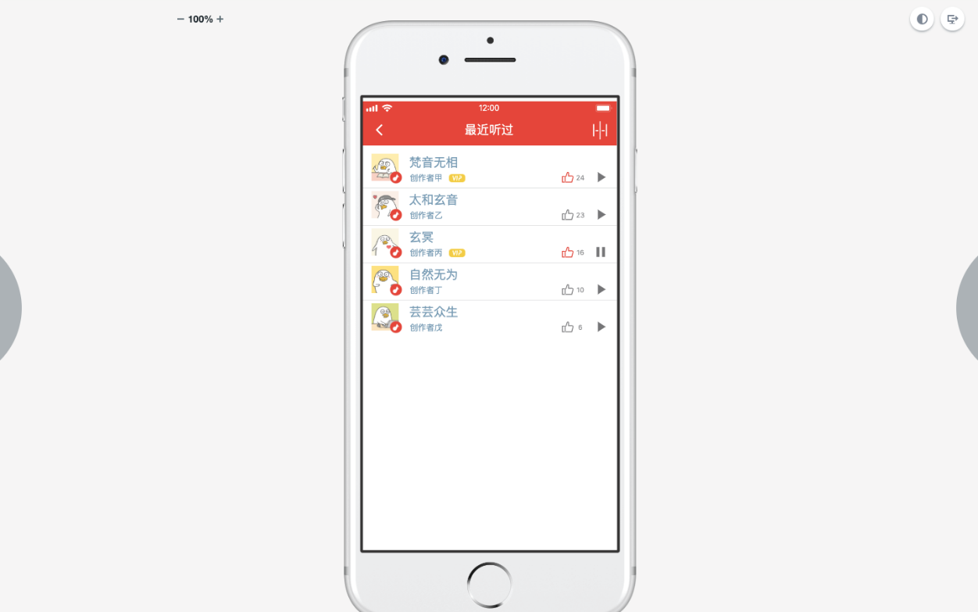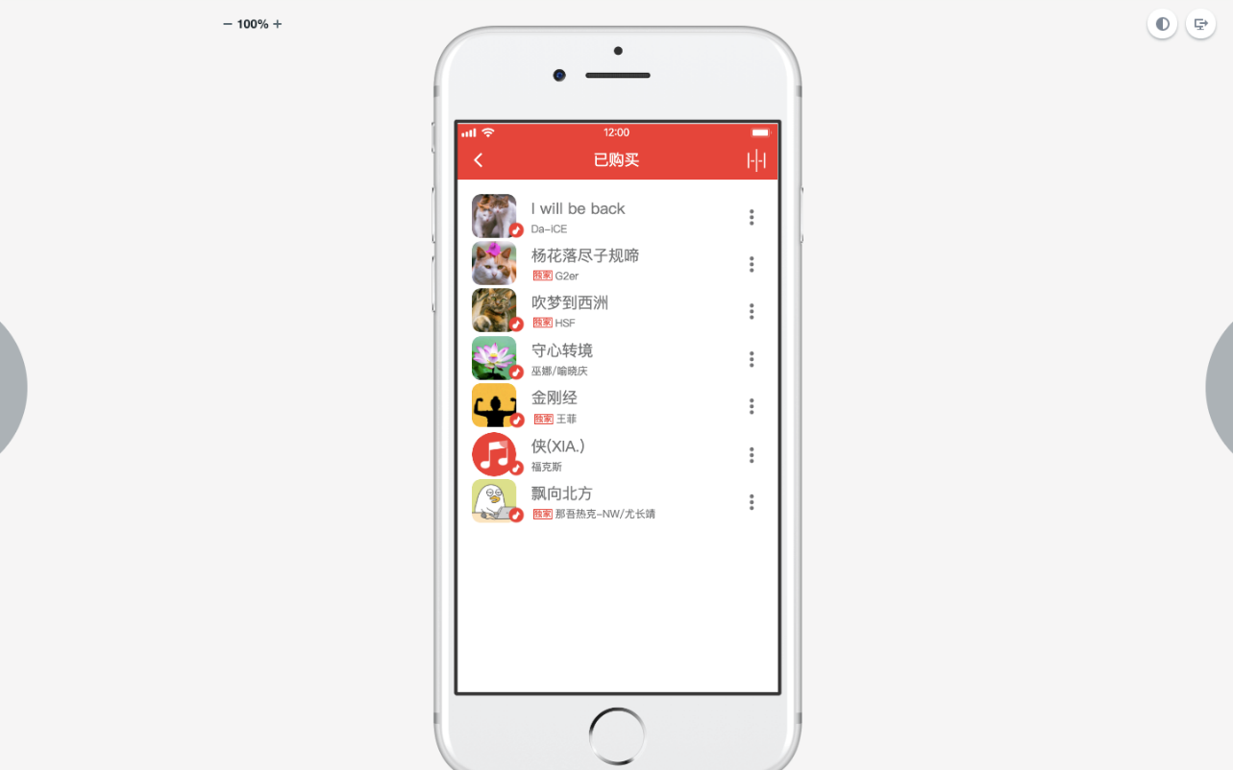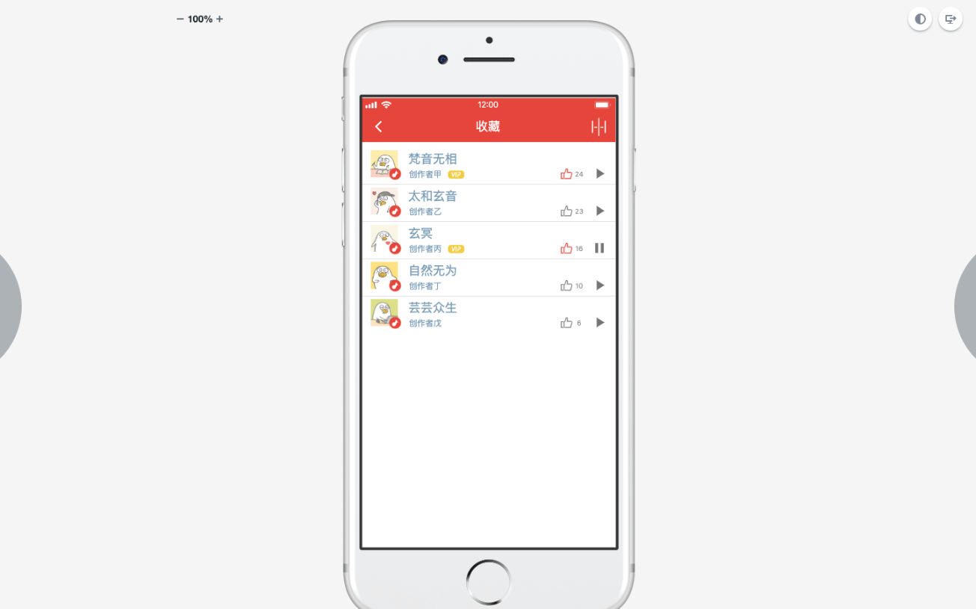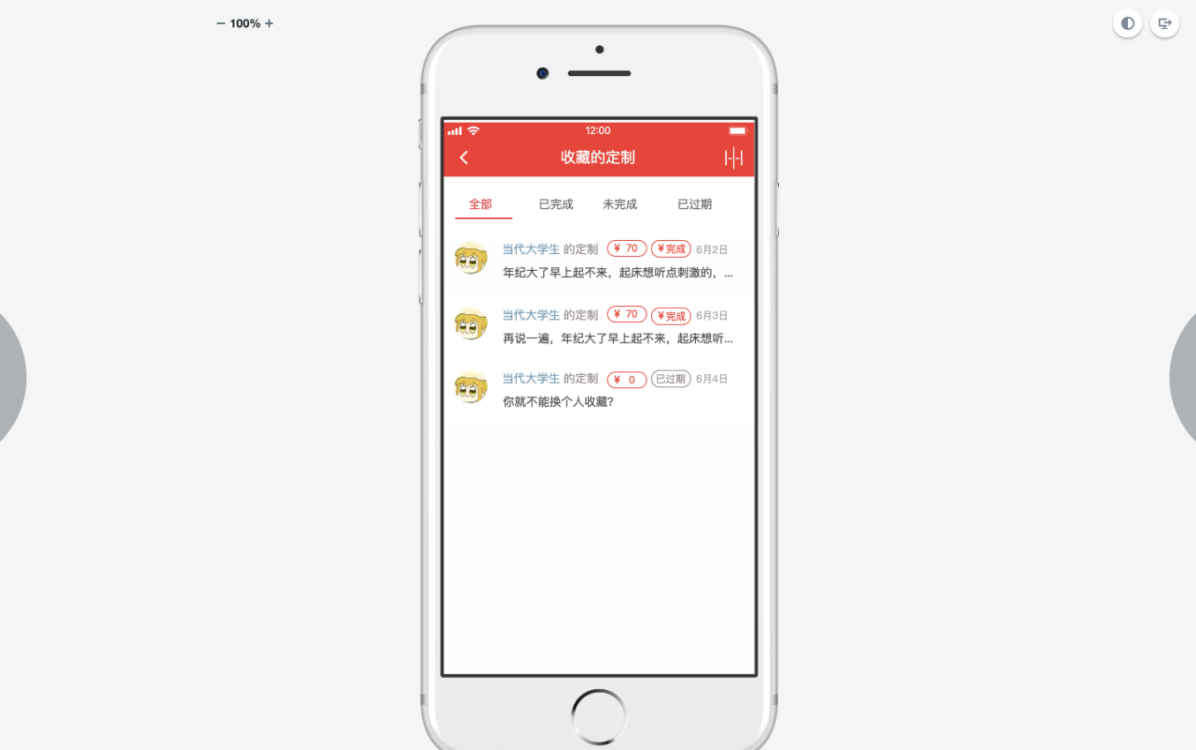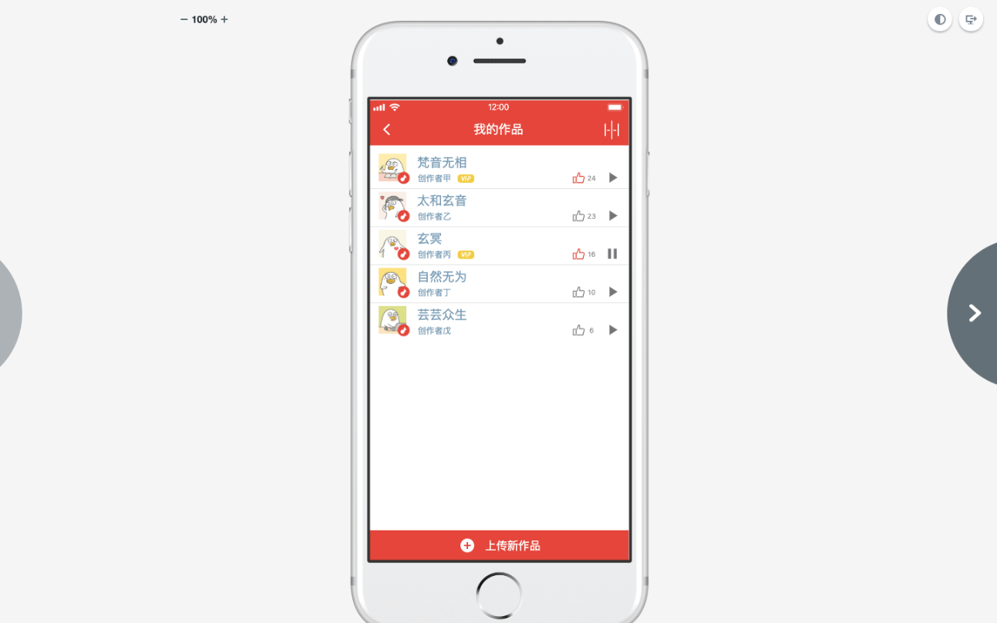

我的-头像更换

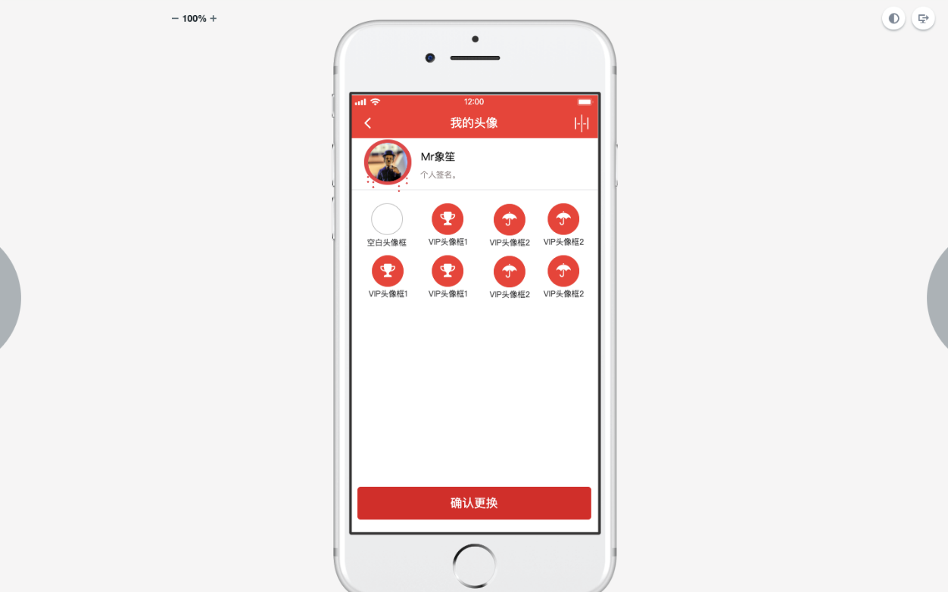

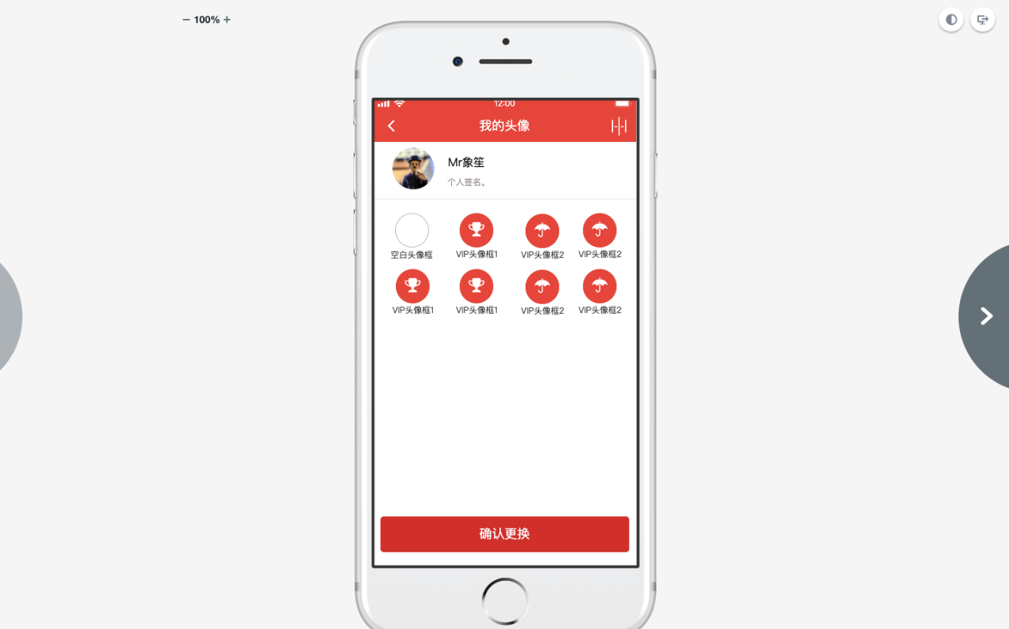

我的-消息

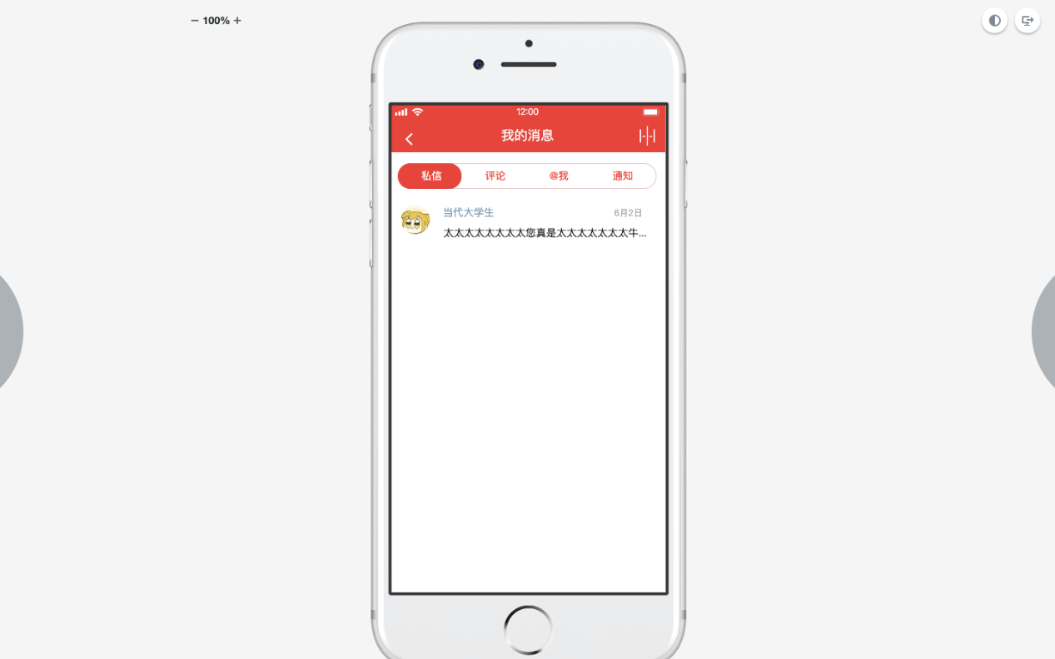

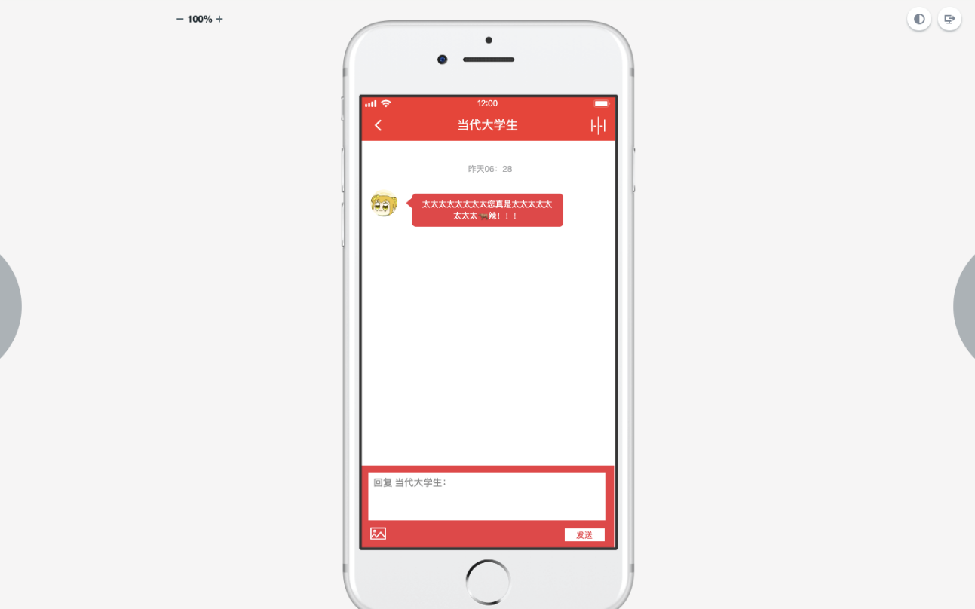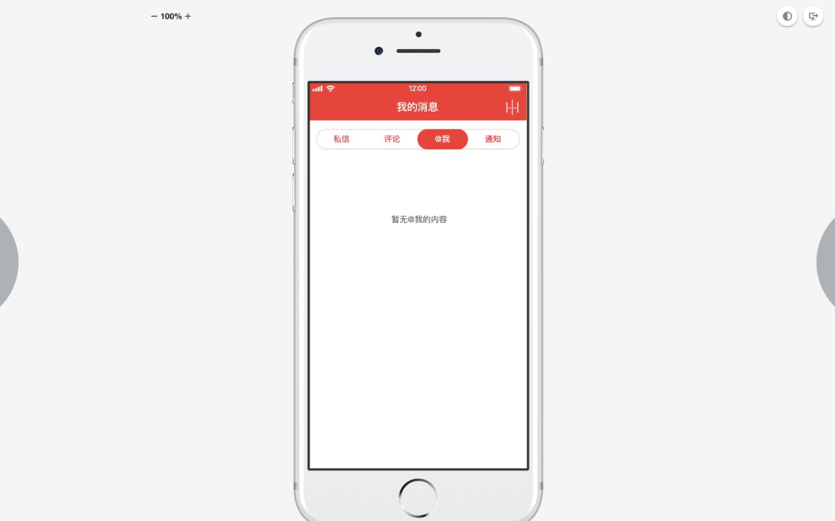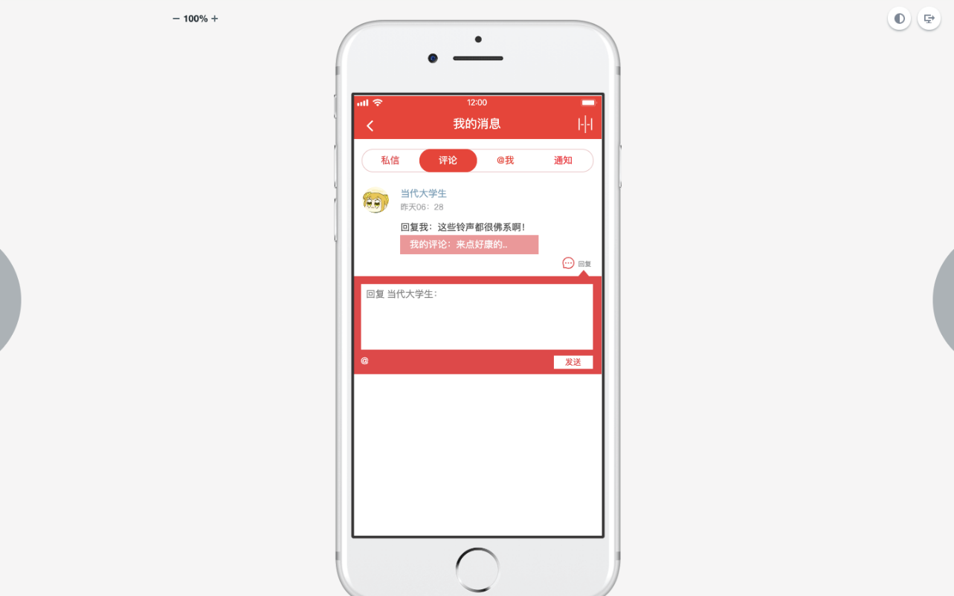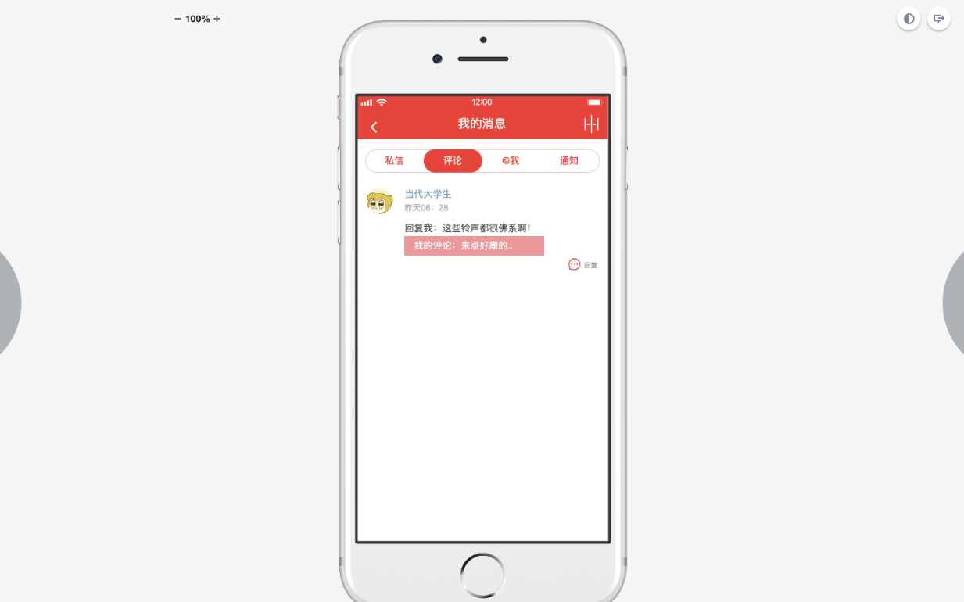

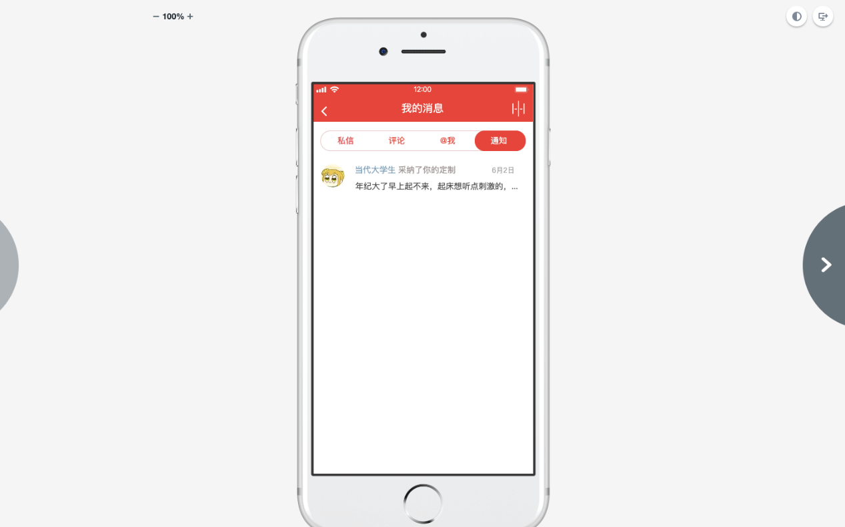

## 5.导航栏-搜索

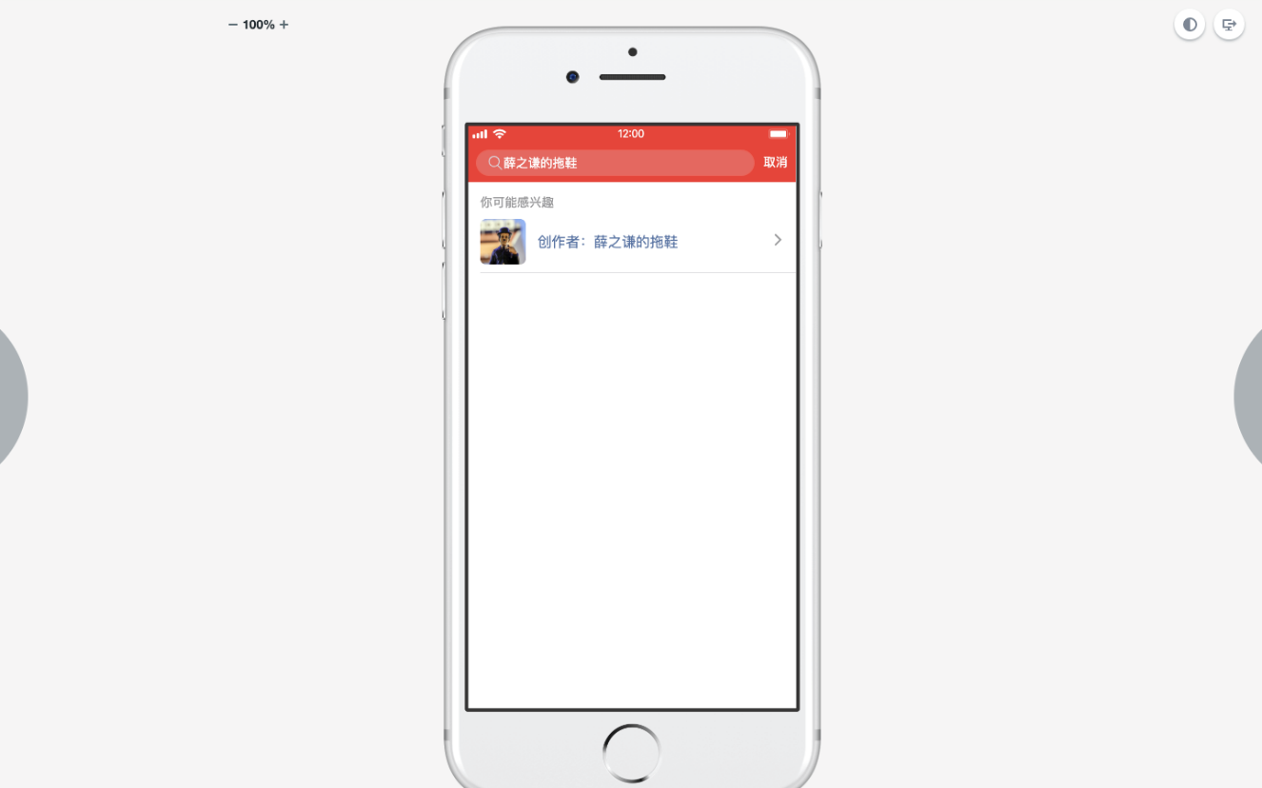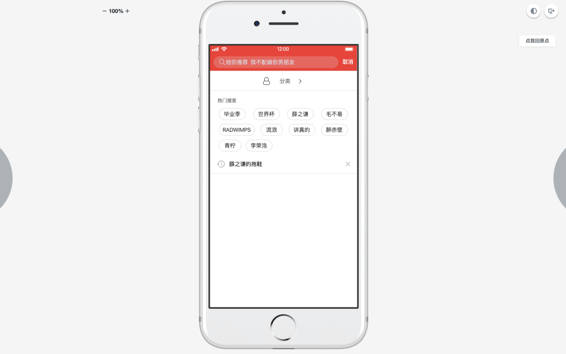

## 6. 登录、注册

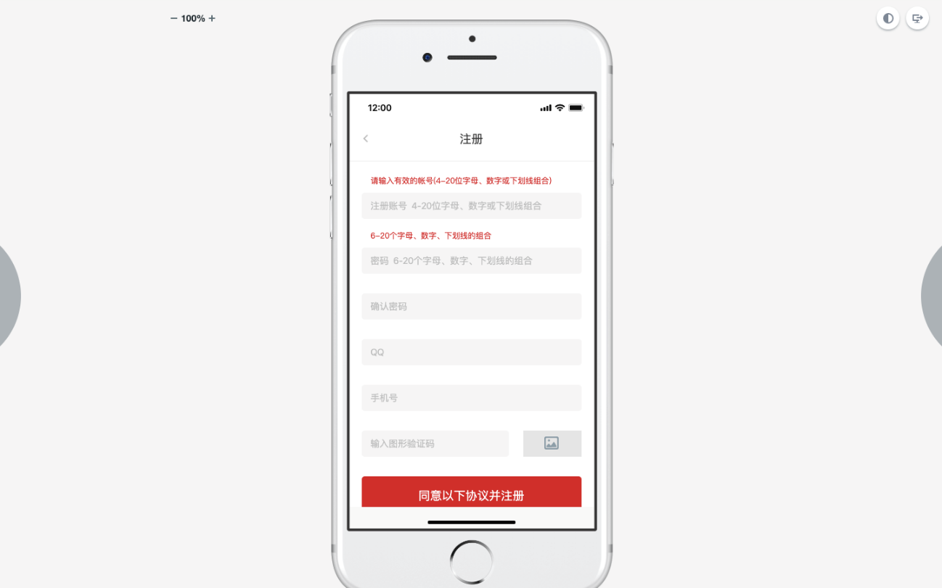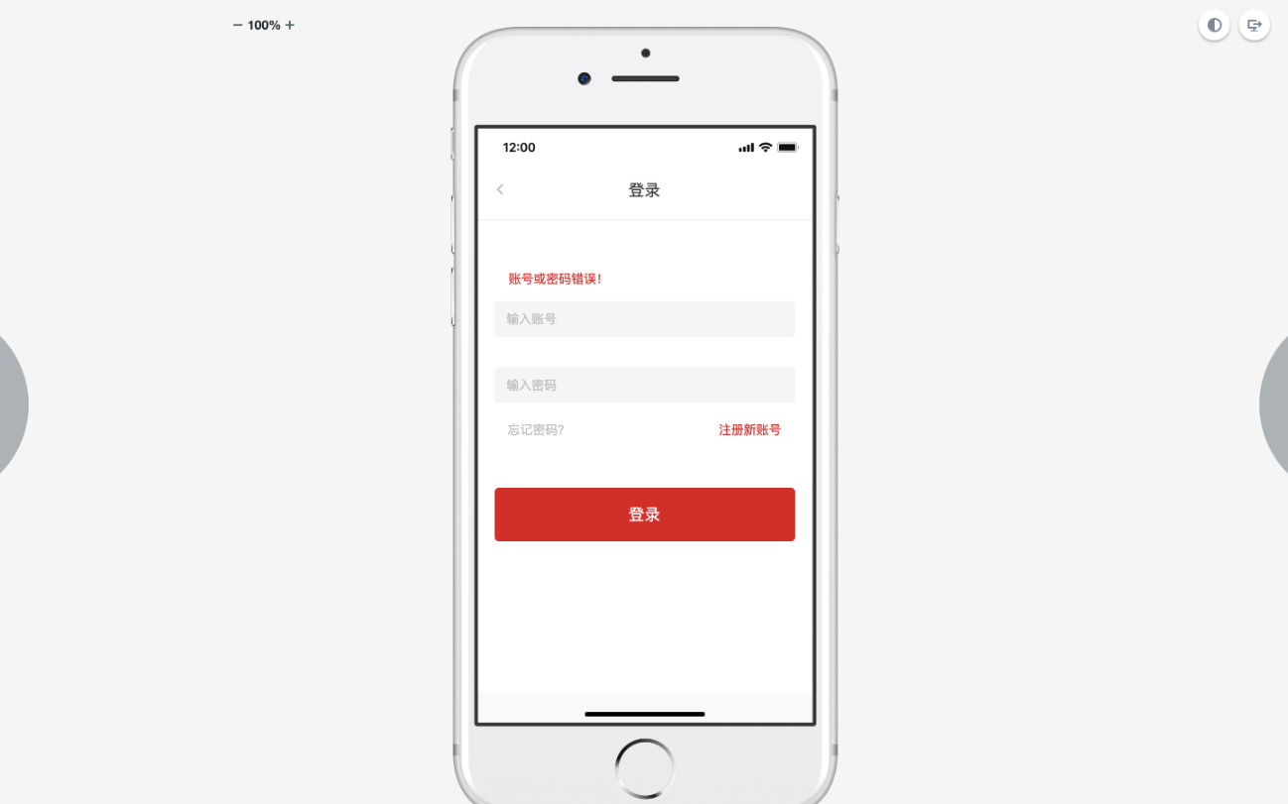

## 7.其他

其他人的资料卡

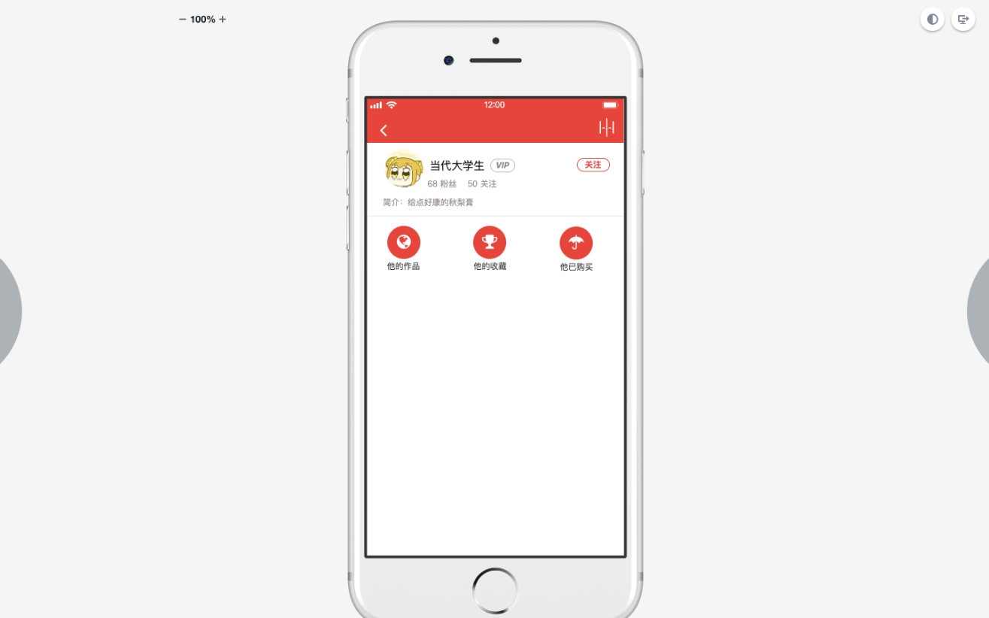

铃声一键制作

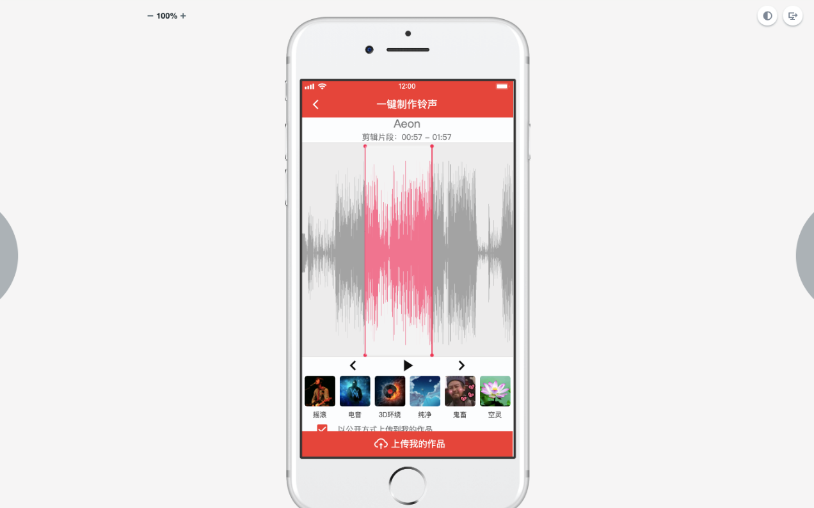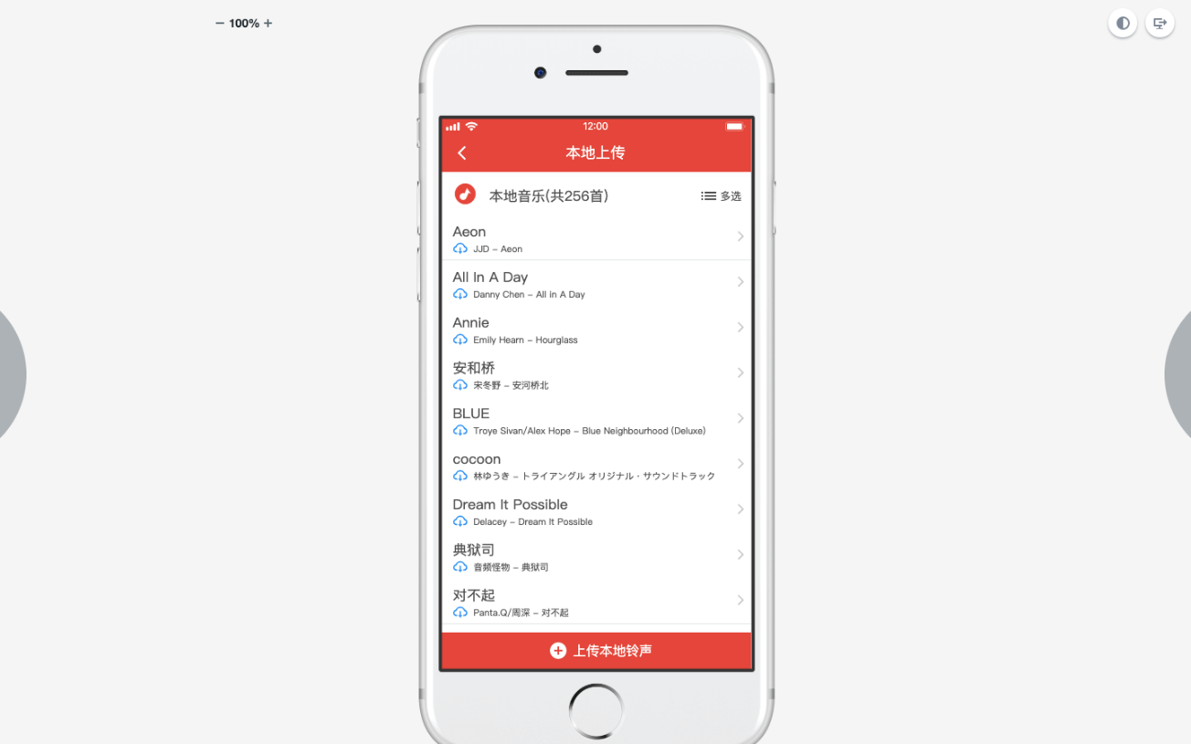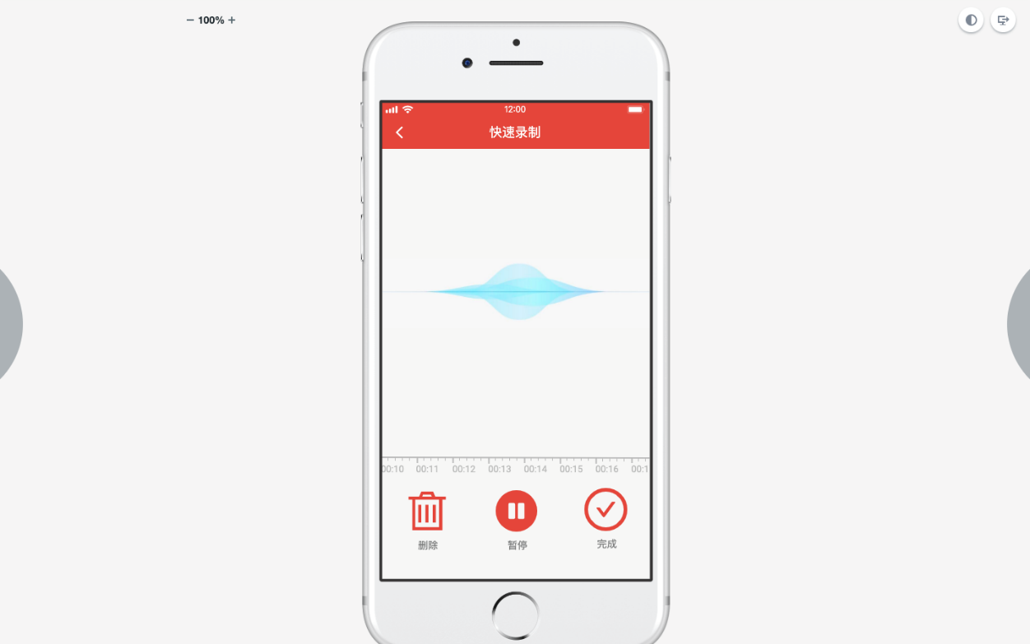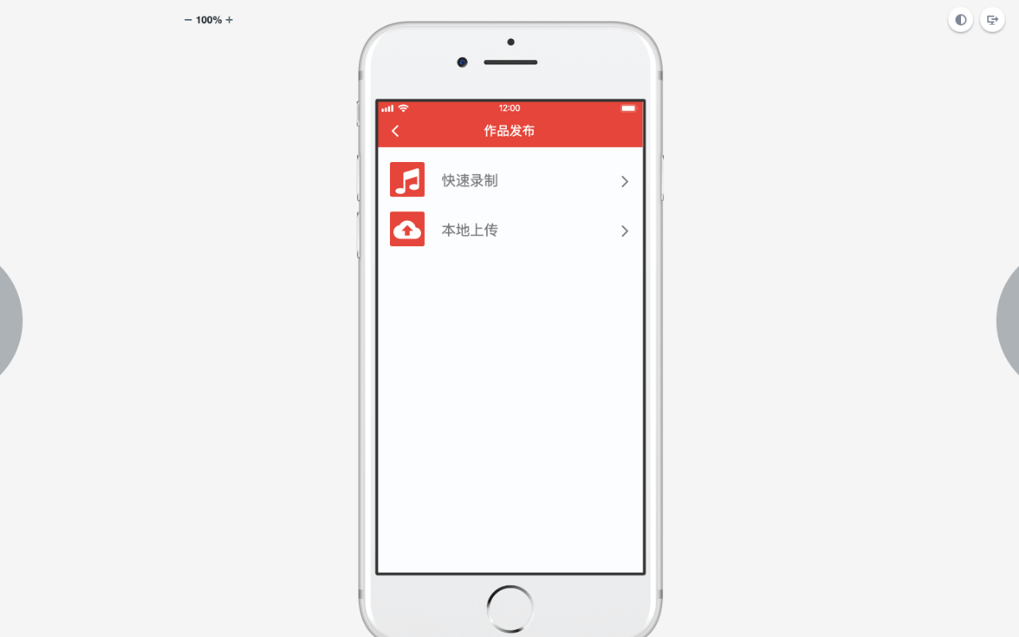

铃声购买

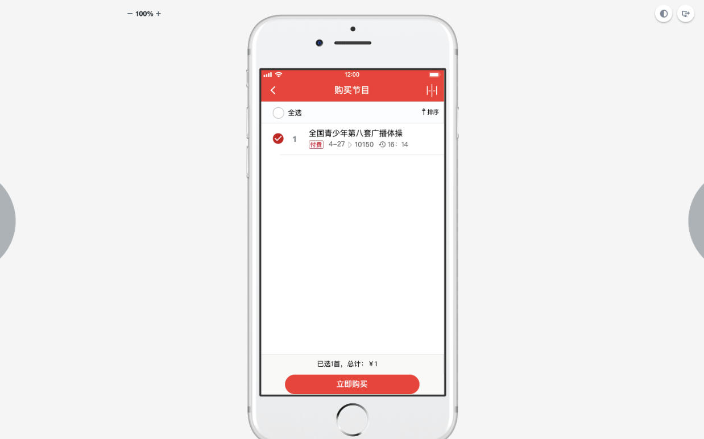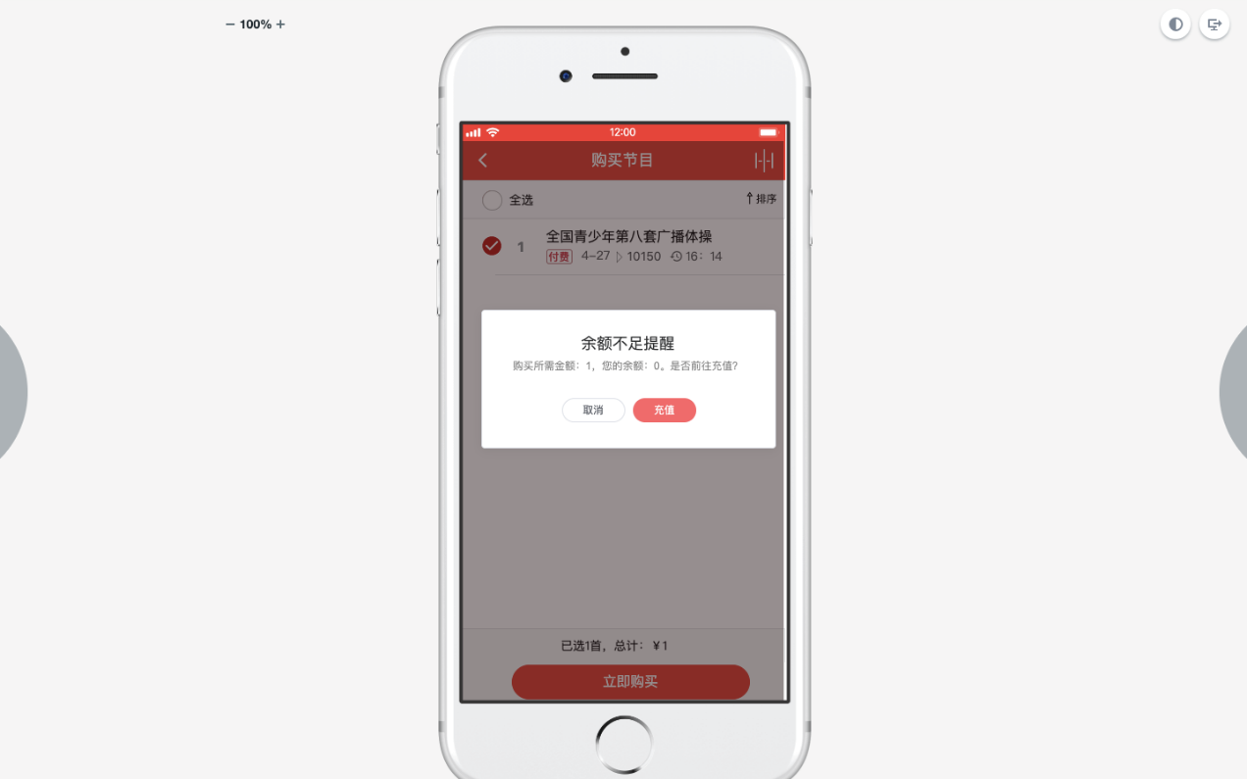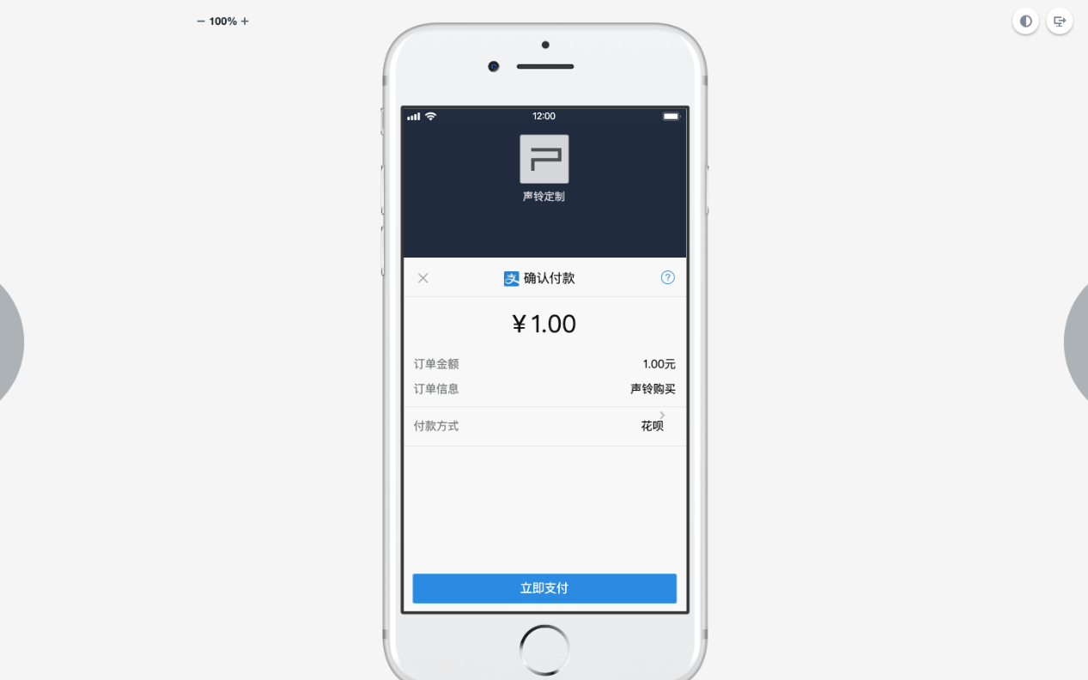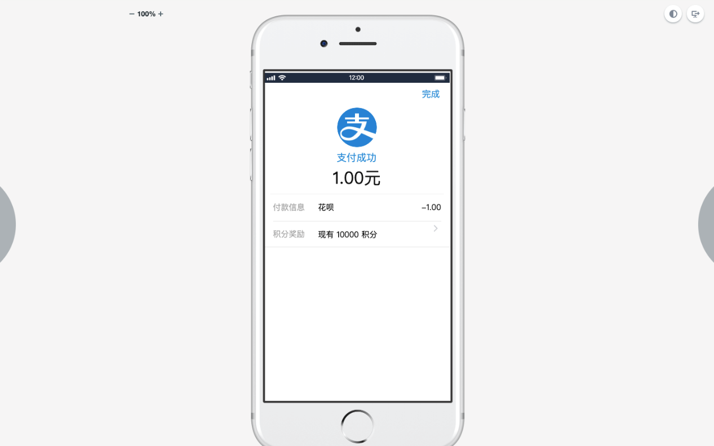

铃声播放与举报

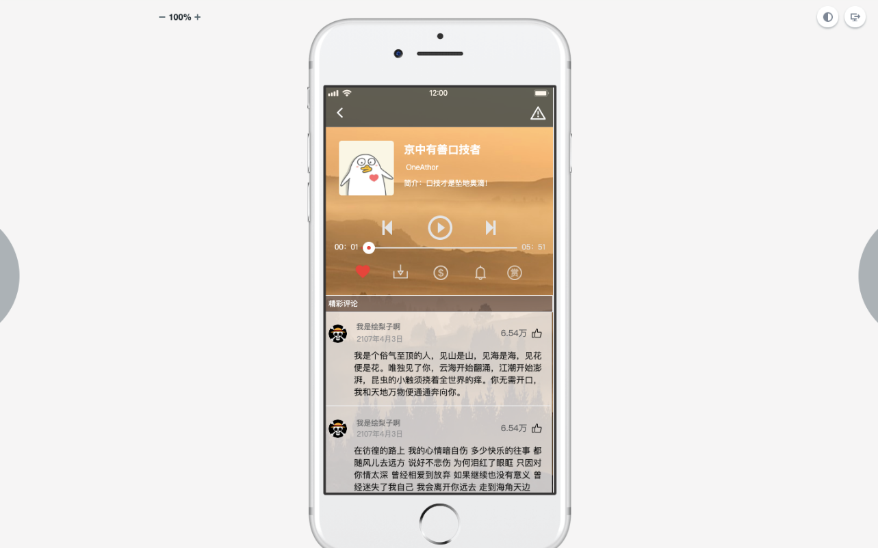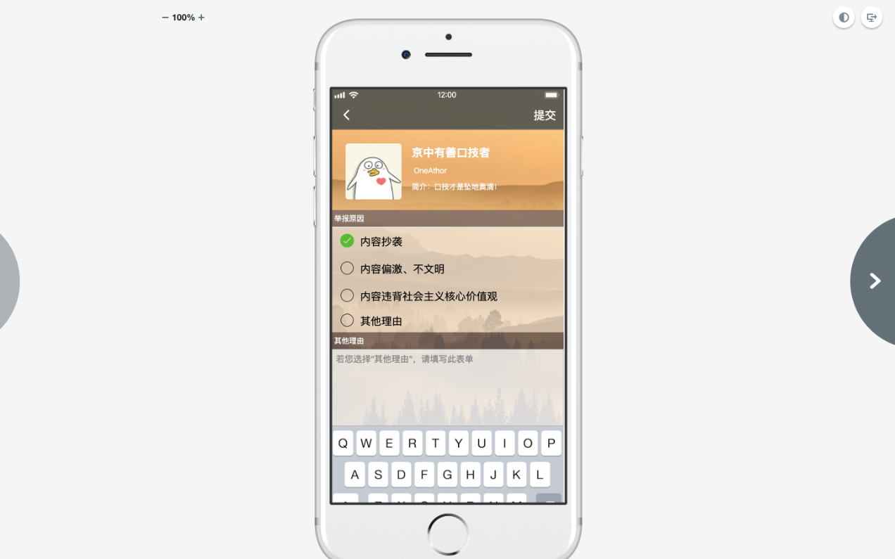

# 五、基于用例/场景的用户需求文档

## 1. 项目背景

《声铃》 是⼀款个性化铃声创作分享平台，主要针对部分年轻⼈执着于个性化铃声却苦于没有提供该类服务的平台的问题。从界⾯到内容设计，创业团队期待的是提供⼀个有态度，有温度，令⼈舒服的平台，让更多的⼈对于起床有多⼀份期待和向往。

创业团队设想开发专注于内容创作和分享的声铃APP和⼩程序。针对起床困难患者设计随机铃声，让起床声成为未知，让这⼀部分⽤户对起床增加⼀份期待，减轻起床困难的症状；平台独特的创作交流机制为充满创造⼒的⽤户提供创作平台和变现渠道；专属明星闹铃让⽤户体验爱⾖叫起床的感觉；你做词，我配⾳的合作闹铃创作机制充分发掘⽤户创造⼒，让⼀个⽤户都能收获满⾜⼼意的铃声。

并且后续创业团队还会对进⾏⾳乐⼈出借、丰富运营机制、拓宽收⼊来源、加深重要合作等部分进行深入的探讨。

## 2. 用例列表

参与者：用户

|  |  |
| --- | --- |
| 用例编号 | 用例 |
| 1 | 用户注册登录 |
| 2 | 用户充值 |
| 3 | 铃声推荐 |
| 4 | 铃声购买 |
| 5 | 铃声打赏 |
| 6 | 铃声试听 |
| 7 | 铃声一键设置 |
| 8 | 铃声收藏 |
| 9 | 铃声交流 |
| 10 | 铃声定制 |
| 11 | 代币提现 |
| 12 | 用户VIP购买 |
| 13 | 铃声发布 |
| 14 | 搜索铃声 |
| 15 | 查看历史 |
| 16 | 用户设置 |
| 17 | 用户关注 |
| 18 | 用户推荐 |
| 19 | 用户聊天 |
| 20 | 头像更换 |
| 21 | 签约申请 |
| 22 | 简介模式 |
| 23 | 铃声举报 |

## 用例详细描述

用例1

|  |  |  |  |  |  |
| --- | --- | --- | --- | --- | --- |
| ID | 1 | 名称 | 用户注册登录 | 优先级 | 高 |
| 参与者 | 用户 | | | | |
| 触发条件 | 用户首次进入应用 | | | | |
| 前置条件 | 无 | | | | |
| 后置条件 | 系统在数据库记录用户本次登录token，并在本地保存 | | | | |
| 正常流程 | 1.用户进入应用  2.用户输入注册手机号与密码  3.系统提示登陆成功并跳转至首页 | | | | |
| 扩展流程 | 1.用户没有账号  1.1.用户选择注册  1.2.系统显示注册界面  1.3.用户输入手机号与密码，选择获取验证码  1.4.若手机号合法且未被注册，系统向用户手机发送验证码  1.5.用户输入收到的验证码，并选择注册  1.6.若验证码正确，系统向数据库写入新用户并自动执行登录流程  2.密码错误  2.1.系统显示密码错误，若相同IP连续多次登陆失败，修改账户状态为冻结一天  2.2.用户重新输入密码并登录  2.3.执行登录流程 | | | | |
| 业务规则 | 无 | | | | |
| 特殊需求 | 无 | | | | |

用例2

|  |  |  |  |  |  |
| --- | --- | --- | --- | --- | --- |
| ID | 2 | 名称 | 用户充值 | 优先级 | 高 |
| 参与者 | 用户 | | | | |
| 触发条件 | 用户想要希望向账户中充值代币 | | | | |
| 前置条件 | 用户已经登录 | | | | |
| 后置条件 | 系统在用户充值记录中记录用户充值信息，系统向用户邮箱提供支付小票 | | | | |
| 正常流程 | 1.用户点击充值  2.用户选择充值金额与充值方式（支付宝、微信）  3.系统调起对应平台充值接口  4.当系统接收到充值完成回调时，服务端为用户账户增加代币 | | | | |
| 扩展流程 | 1.用户充值失败  1.1.系统提示用户充值失败 | | | | |
| 业务规则 | 1人民币=100代币 | | | | |
| 特殊需求 | 无 | | | | |

用例3

|  |  |  |  |  |  |
| --- | --- | --- | --- | --- | --- |
| ID | 3 | 名称 | 铃声推荐 | 优先级 | 中 |
| 参与者 | 用户 | | | | |
| 触发条件 | 用户端请求推荐列表 | | | | |
| 前置条件 | 用户已经登录 | | | | |
| 后置条件 | 无 | | | | |
| 正常流程 | 1.客户端请求推荐列表  2.系统根据客户端发送的用户和推荐条件计算一份推荐列表返回给客户端  3.客户端显示推荐列表 | | | | |
| 扩展流程 | 无 | | | | |
| 业务规则 | 无 | | | | |
| 特殊需求 | 无 | | | | |

用例4

|  |  |  |  |  |  |
| --- | --- | --- | --- | --- | --- |
| ID | 4 | 名称 | 铃声购买 | 优先级 | 高 |
| 参与者 | 用户 | | | | |
| 触发条件 | 用户想要购买一个铃声 | | | | |
| 前置条件 | 用户已经登录 | | | | |
| 后置条件 | 系统记录购买历史 | | | | |
| 正常流程 | 1.用户选择铃声进行购买  2.系统根据铃声价格从用户账户扣除相应代币，为用户账户增加所有铃声 | | | | |
| 扩展流程 | 1.用户为VIP  1.1.根据VIP折扣修改铃声价格  1.2.执行购买流程  2.用户账户没有足够余额  2.1.提示用户购买失败 | | | | |
| 业务规则 | 无 | | | | |
| 特殊需求 | 无 | | | | |

用例5

|  |  |  |  |  |  |
| --- | --- | --- | --- | --- | --- |
| ID | 5 | 名称 | 铃声打赏 | 优先级 | 高 |
| 参与者 | 用户 | | | | |
| 触发条件 | 用户想要打赏一个铃声制作者 | | | | |
| 前置条件 | 用户已经登录 | | | | |
| 后置条件 | 系统记录用户打赏历史与代币流转 | | | | |
| 正常流程 | 1.用户在铃声界面选择打赏  2.用户选择打赏金额  3.系统从用户账户扣除对应代币，并为铃声制作者增加抽成后对应数量的可提现代币 | | | | |
| 扩展流程 | 1.用户账户没有足够余额  1.1.提示用户打赏失败 | | | | |
| 业务规则 | 抽成15 | | | | |
| 特殊需求 | 无 | | | | |

用例6

|  |  |  |  |  |  |
| --- | --- | --- | --- | --- | --- |
| ID | 6 | 名称 | 铃声试听 | 优先级 | 高 |
| 参与者 | 用户 | | | | |
| 触发条件 | 用户选择播放一个铃声 | | | | |
| 前置条件 |  | | | | |
| 后置条件 | 系统记录用户试听历史，和播放时长， | | | | |
| 正常流程 | 1.用户选择试听特定铃声  2.服务器将铃声试听片段发送给客户端缓存  3.客户端播放铃声 | | | | |
| 扩展流程 | 1.用户暂停播放  1.1.客户端暂停播放，但继续下载未下载完的试听片段 | | | | |
| 业务规则 |  | | | | |
| 特殊需求 | 客户端显示进度条按原始铃声长度显示 | | | | |

用例7

|  |  |  |  |  |  |
| --- | --- | --- | --- | --- | --- |
| ID | 7 | 名称 | 铃声一键设置 | 优先级 | 高 |
| 参与者 | 用户 | | | | |
| 触发条件 | 用户想要设置一个铃声为来电铃，闹铃，通知铃等 | | | | |
| 前置条件 | 用户已经登录，且用户拥有对应铃声使用权 | | | | |
| 后置条件 | 系统记录用户设置历史 | | | | |
| 正常流程 | 1.用户选择设置为  2.用户选择来电铃或闹钟或通知铃或全部  3.系统根据用户需求设置铃声 | | | | |
| 扩展流程 | 1.用户未购买铃声  1.1.设置为按钮无法点按 | | | | |
| 业务规则 |  | | | | |
| 特殊需求 |  | | | | |

用例8

|  |  |  |  |  |  |
| --- | --- | --- | --- | --- | --- |
| ID | 8 | 名称 | 铃声收藏 | 优先级 | 中 |
| 参与者 | 用户 | | | | |
| 触发条件 | 用户想要收藏一个铃声 | | | | |
| 前置条件 | 用户已经登录 | | | | |
| 后置条件 | 系统记录收藏历史 | | | | |
| 正常流程 | 1.用户为特定铃声选择收藏  2.系统将对应铃声加入用户收藏目录 | | | | |
| 扩展流程 | 1.用户已收藏  1.1.按钮显示为取消收藏  1.2.系统将对应铃声移除用户收藏目录 | | | | |
| 业务规则 |  | | | | |
| 特殊需求 |  | | | | |

用例9

|  |  |  |  |  |  |
| --- | --- | --- | --- | --- | --- |
| ID | 9 | 名称 | 铃声交流 | 优先级 | 低 |
| 参与者 | 用户 | | | | |
| 触发条件 | 用户想要对一个铃声发表看法 | | | | |
| 前置条件 | 用户已经登录，用户拥有铃声的使用权 | | | | |
| 后置条件 | 系统记录发布历史 | | | | |
| 正常流程 | 1.用户输入评论内容并点击发布  2.系统进行敏感词过滤和安全检查后将评论收录到铃声评论区  3.系统提示用户发表成功 | | | | |
| 扩展流程 | 1.用户点赞点踩评论  1.1.用户点赞/点踩评论条目  1.2.系统将对应评论赞踩数量进行修改，并记录用户看法历史  2.用户获取评论列表  2.1.系统返回用户评论列表，并根据赞踩数量进行排序 | | | | |
| 业务规则 |  | | | | |
| 特殊需求 |  | | | | |

用例10

|  |  |  |  |  |  |
| --- | --- | --- | --- | --- | --- |
| ID | 10 | 名称 | 铃声定制 | 优先级 | 高 |
| 参与者 | 用户，目标是发布一个铃声定制请求 | | | | |
| 触发条件 | 用户想要发布一个铃声定制请求 | | | | |
| 前置条件 | 用户已经登录 | | | | |
| 后置条件 |  | | | | |
| 正常流程 | 1.用户选择在广场发布铃声定制请求  2.用户填写铃声定制请求条件和报酬  3.系统将铃声定制请求加入铃声定制请求列表，并从用户账户暂扣报酬  4.其他用户可以从自己发布的铃声列表中选择回复，并选择是否公开  5.其他用户也可以评论定制请求，发表赞踩看法，试听公开的铃声回复 | | | | |
| 扩展流程 |  | | | | |
| 业务规则 |  | | | | |
| 特殊需求 |  | | | | |

用例11

|  |  |  |  |  |  |
| --- | --- | --- | --- | --- | --- |
| ID | 11 | 名称 | 代币提现 | 优先级 | 高 |
| 参与者 | 用户 | | | | |
| 触发条件 | 用户想要提现获得的可提现代币 | | | | |
| 前置条件 | 用户已经登录 | | | | |
| 后置条件 | 系统记录用户提现历史，并将账单发送到用户邮箱 | | | | |
| 正常流程 | 1.用户选择提现可提现代币  2.系统接收到用户请求并将提现请求加入审核队列  3.系统提示用户将于5个工作日内到账  4.系统冻结用户对应数量的可提现代币  5.经审核后，系统扣除对应代币并调用接口向用户账户转账 | | | | |
| 扩展流程 | 1.用户未填写收款账户信息  1.1.提示用户填写收款账户信息  1.2.跳转至收款账户设置 | | | | |
| 业务规则 |  | | | | |
| 特殊需求 | 满10元可提现代币可提现 | | | | |

用例12

|  |  |  |  |  |  |
| --- | --- | --- | --- | --- | --- |
| ID | 12 | 名称 | 购买VIP | 优先级 | 中 |
| 参与者 | 用户 | | | | |
| 触发条件 | 用户想要购买VIP会员 | | | | |
| 前置条件 | 用户已经登录 | | | | |
| 后置条件 | 系统记录用户购买历史 | | | | |
| 正常流程 | 1.用户请求购买VIP  2.系统调起第三方支付接口  3.当支付接口回调购买完成后，修改用户权限为VIP，并更新用户VIP终止时间 | | | | |
| 扩展流程 | 1.用户支付失败  1.1.提示用户购买失败 | | | | |
| 业务规则 | VIP每月15人民币，连续包月10元 | | | | |
| 特殊需求 |  | | | | |

用例13

|  |  |  |  |  |  |
| --- | --- | --- | --- | --- | --- |
| ID | 13 | 名称 | 铃声发布 | 优先级 | 高 |
| 参与者 | 用户，目标是发布一个铃声 | | | | |
| 触发条件 | 用户想要发布一个铃声 | | | | |
| 前置条件 | 用户已经登录 | | | | |
| 后置条件 | 系统记录发布历史 | | | | |
| 正常流程 | 1.用户选择发布铃声，系统展示上传方式  2.用户选择本地上传，系统展示本地音频  3.用户选择本地音频上传，系统展示一键剪辑页面  4.用户完成一键剪辑，系统生成作品信息 | | | | |
| 扩展流程 | 2a.用户选择快速录制  1.系统展示录制页面  2.用户进行录制声音，系统展示一键剪辑页面  3.继续正常流程4 | | | | |
| 业务规则 | 无 | | | | |
| 特殊需求 | 无 | | | | |

用例14

|  |  |  |  |  |  |
| --- | --- | --- | --- | --- | --- |
| ID | 14 | 名称 | 搜索铃声 | 优先级 | 高 |
| 参与者 | 用户，目标是搜索到自己想要的铃声 | | | | |
| 触发条件 | 用户想通过一些信息找到一个铃声 | | | | |
| 前置条件 | 用户已登录 | | | | |
| 后置条件 | 系统记录搜索历史 | | | | |
| 正常流程 | 1.用户输入关键字，系统进行关键字提示  2.用户点击搜索，系统显示搜索结果 | | | | |
| 扩展流程 | 2a.系统中没有符合搜索条件的铃声  1.系统显示没有找到结果 | | | | |
| 业务规则 | 优先进行标题和简介匹配 | | | | |
| 特殊需求 | 无 | | | | |

用例15

|  |  |  |  |  |  |
| --- | --- | --- | --- | --- | --- |
| ID | 15 | 名称 | 查看历史 | 优先级 | 中 |
| 参与者 | 用户，目标是查看以前听过的铃声 | | | | |
| 触发条件 | 用户想要查看自己听过的铃声 | | | | |
| 前置条件 | 用户已经登录 | | | | |
| 后置条件 | 无 | | | | |
| 正常流程 | 1.用户点击查看历史记录，系统显示听过的铃声 | | | | |
| 扩展流程 | 1a.用户从来没有听过铃声  1.系统显示用户从来没有听过铃声 | | | | |
| 业务规则 | 按照时间最近的显示300个铃声 | | | | |
| 特殊需求 | 无 | | | | |

用例16

|  |  |  |  |  |  |
| --- | --- | --- | --- | --- | --- |
| ID | 16 | 名称 | 用户设置 | 优先级 | 中 |
| 参与者 | 用户，目标是调整如隐私等设置 | | | | |
| 触发条件 | 用户想要调整自己的设置 | | | | |
| 前置条件 | 用户已经登录 | | | | |
| 后置条件 | 无 | | | | |
| 正常流程 | 1.用户点击设置，系统显示可以设置的地方  2.用户点击相关按钮进行设置 | | | | |
| 扩展流程 | 无 | | | | |
| 业务规则 | 无 | | | | |
| 特殊需求 | 无 | | | | |

用例17

|  |  |  |  |  |  |
| --- | --- | --- | --- | --- | --- |
| ID | 17 | 名称 | 用户关注 | 优先级 | 中 |
| 参与者 | 用户，目标是关注另外一个用户 | | | | |
| 触发条件 | 用户想要关注另外一个用户 | | | | |
| 前置条件 | 用户已经登录 | | | | |
| 后置条件 | 系统记录关注关系 | | | | |
| 正常流程 | 1.用户点击另外一个用户的头像，系统显示该用户主页  2.用户点击关注，系统提示关注成功 | | | | |
| 扩展流程 | 2a.用户已经关注了该用户  1.系统显示已关注，如果再点击就是取消关注 | | | | |
| 业务规则 | 无 | | | | |
| 特殊需求 | 无 | | | | |

用例18

|  |  |  |  |  |  |
| --- | --- | --- | --- | --- | --- |
| ID | 18 | 名称 | 用户推荐 | 优先级 | 中 |
| 参与者 | 用户，目标是希望找到符合自己喜好的制作者或一般用户 | | | | |
| 触发条件 | 用户希望获得用户推荐 | | | | |
| 前置条件 | 用户已经登录 | | | | |
| 后置条件 | 无 | | | | |
| 正常流程 | 1.用户点击用户推荐，系统显示一批推荐的用户  2.用户点击换一批，重复2直到找到感兴趣的目标  3.用户点击关注，系统提示关注成功 | | | | |
| 扩展流程 | 2a.用户点击其他用户的头像进入其主页 | | | | |
| 业务规则 | 无 | | | | |
| 特殊需求 | 无 | | | | |

用例19

|  |  |  |  |  |  |
| --- | --- | --- | --- | --- | --- |
| ID | 19 | 名称 | 用户聊天 | 优先级 | 中 |
| 参与者 | 用户，目标是向其他人发消息 | | | | |
| 触发条件 | 用户想要向人发送消息 | | | | |
| 前置条件 | 用户已经登录 | | | | |
| 后置条件 | 系统记录聊天历史 | | | | |
| 正常流程 | 1.用户点击其他用户主页上的私信或我的消息中的私信进入聊天页  2.用户输入聊天内容并发送，系统显示在聊天里 | | | | |
| 扩展流程 | 2a.对方将用户拉黑  1.在聊天框里提示你已经被对方拉黑，发送失败 | | | | |
| 业务规则 | 无 | | | | |
| 特殊需求 | 无 | | | | |

用例20

|  |  |  |  |  |  |
| --- | --- | --- | --- | --- | --- |
| ID | 20 | 名称 | 头像更换 | 优先级 | 低 |
| 参与者 | 用户，目标是 | | | | |
| 触发条件 | 用户想要发布一个铃声 | | | | |
| 前置条件 | 用户已经登录 | | | | |
| 后置条件 | 系统记录历史头像 | | | | |
| 正常流程 | 1.用户点击详情里自己的头像，进入头像更换页面  2.用户上传本地头像或更换头像框  3.用户确认更换，系统刷新页面显示新的头像 | | | | |
| 扩展流程 | 2a.用户上传图片失败  1.提示失败和失败原因，返回头像更换页面 | | | | |
| 业务规则 | 无 | | | | |
| 特殊需求 | 无 | | | | |

用例21

|  |  |  |  |  |  |
| --- | --- | --- | --- | --- | --- |
| ID | 21 | 名称 | 签约申请 | 优先级 | 中 |
| 参与者 | 用户，目标是发送签约请求 | | | | |
| 触发条件 | 用户想要和平台签约 | | | | |
| 前置条件 | 用户已经登录并绑定手机号 | | | | |
| 后置条件 | 系统向后台发送签约请求 | | | | |
| 正常流程 | 1.用户点击签约申请，进入签约须知页面  2.用户勾选已阅读并确认，系统显示联系方式界面填写界面  3.用户填写联系方式并确认申请，系统提示申请成功 | | | | |
| 扩展流程 | 2a.用户没有勾选已阅读  1.系统提示请先阅读 | | | | |
| 业务规则 | 无 | | | | |
| 特殊需求 | 无 | | | | |

用例22

|  |  |  |  |  |  |
| --- | --- | --- | --- | --- | --- |
| ID | 22 | 名称 | 简介模式 | 优先级 | 低 |
| 参与者 | 用户，目标是简化产品界面 | | | | |
| 触发条件 | 用户希望界面简化 | | | | |
| 前置条件 | 用户已经登录 | | | | |
| 后置条件 | 系统显示新的界面框架 | | | | |
| 正常流程 | 1.用户点击开启或关闭简洁模式，系统提示设置简洁模式成功  2.系统重新回到发现界面，并已经是简化/非简化后的界面 | | | | |
| 扩展流程 | 无 | | | | |
| 业务规则 | 系统裁剪了对铃声的打赏功能、需求广场中评论的功能等 | | | | |
| 特殊需求 | 无 | | | | |

用例23

|  |  |  |  |  |  |
| --- | --- | --- | --- | --- | --- |
| ID | 23 | 名称 | 铃声举报 | 优先级 | 中 |
| 参与者 | 用户，希望举报一个不合理的铃声 | | | | |
| 触发条件 | 用户想要举报一个铃声 | | | | |
| 前置条件 | 用户已经登录 | | | | |
| 后置条件 | 系统向后台放松举报请求 | | | | |
| 正常流程 | 1.用户进入铃声详情页  2.点击二级菜单下的举报，系统显示举报表单页  3.用户填写举报理由  4.用户点击举报，系统提示举报成功 | | | | |
| 扩展流程 | 无 | | | | |
| 业务规则 | 无 | | | | |
| 特殊需求 | 用户举报如果生效系统会发系统通知提示举报生效 | | | | |